**KUPNÍ SMLOUVA**

(dále jen „smlouva“)

uzavřená v souladu s ust. § 2079 a násl. zákona č. 89/2012 Sb.,

občanský zákoník, v platném znění (dále jen **„občanský zákoník“**) mezi

**Kupující:**

Sídlo:

IČ:

**Domov F. A. Skuherského, z. ú.**

Tyršova 683, 51773 Opočno

09618724

Zastoupený:

bankovní spojení:

číslo účtu:

Mgr. Kamila Vilímková, ředitelka organizace

xxxxxxxxxxxxxxxxxxx

xxxxxxxxxxxxxxxxxxxx

na straně jedné (dále jen **„kupující“**)

a

**Prodávající:**

Sídlo:

IČ:

**KXN CZ, s.r.o.**

Říčařova 611/30, 503 01 Hradec Králové

28784111

DIČ:

Zastoupený:

CZ28784111

Ing. Zdeněk Kotek, jednatel společnosti

Zapsán v OR vedeném Krajským soudem v Hradci Králové, spis. zn. C 27182

bankovní spojení:

číslo účtu:

Plátce DPH:

xxxxxxxxxxxxxxxxxxxxx.

xxxxxxxxxxxxxxxxxxxxxxx

xxxxxxxxxxxxxxxxxxxxxxx

na straně druhé (dále jen **„prodávající“**)

uzavírají tuto kupní smlouvu (dále jen „smlouva"), kterou se prodávající zavazuje odevzdat kupujícímu

předmět koupě specifikovaný v článku I. smlouvy a kupující se zavazuje předmět koupě převzít a zaplatit

cenu podle článku II. smlouvy, a to za podmínek dále ve smlouvě uvedených.

**Preambule**

1

.

Tato smlouva se uzavírá za účelem realizace veřejné zakázky malého rozsahu na dodávky s názvem:

„Domov F. A. Skuherského, z. ú. – dodávka nábytkového vybavení“ (dále též jako „veřejná zakázka“),

vyhlášené kupujícím jako veřejným zadavatelem v uzavřeném řízení, pro něhož byla jako nejvhodnější

nabídka vybrána nabídka Prodávajícího.

2

3

. Prodávající prohlašuje, že je přímo či prostřednictvím svých poddodavatelů držitelem všech

potřebných oprávnění a povolení k realizaci předmětu veřejné zakázky a že disponuje vybavením,

zkušenostmi a schopnostmi potřebnými k včasné a řádné realizaci předmětu této smlouvy.

. Prodávající dále prohlašuje, že před podáním nabídky na plnění veřejné zakázky realizované touto

smlouvou prověřil, že předložené podklady týkající se předmětu smlouvy nemají zjevné vady a

1



nedostatky, neobsahují nevhodná řešení, materiály a technologie, a že dílo je tak možno realizovat za

jím nabídnutou smluvní cenu uvedenou v článku II. této smlouvy.

**Článek I.**

**Předmět smlouvy**

1

2

.

.

Předmětem této smlouvy je dodávka nábytku a dalšího vybavení či zařízení pro klienty a zaměstnance

nově vzniklého objektu zadavatele pod názvem „Domov Rudolf“, v rozsahu dle technické specifikace,

která tvoří přílohu č. 3 této smlouvy, a to včetně montáže a zprovoznění (dále jen „zboží“).

Prodávající se v souvislosti s koupí zboží zavazuje zajistit rovněž:

a) dopravu zboží na místo plnění, jeho vybalení a kontrolu,

b) předání instrukcí a návodů k obsluze a údržbě zboží (manuálů) v českém jazyce,

c) protokolární předání zboží kupujícímu a jeho uvedení do provozu,

d) odvoz a likvidaci všech obalů a dalších materiálů použitých při plnění veřejné zakázky, v

souladu s ustanoveními zákona č. 541/2020 Sb., o odpadech a v platném znění.

**Článek II.**

**Cena**

1

.

Cena je stanovena jako pevná, nejvýše přípustná a nepřekročitelná a musí zahrnovat veškeré náklady

prodávajícího na plnění této smlouvy (zejména cla, obaly, manuály, dopravu, likvidaci obalů, záruční

servis) a finanční vlivy (inflační, kurzový) po celou dobu realizace dodávky a rovněž zisk prodávajícího.

•

•

•

Cena celkem bez DPH:

DPH:

**1.680.900,00** Kč

**343.634,40** Kč

Cena celkem včetně DPH: **2.024.534,40** Kč

2

3

4

.

.

.

Položkový rozpočet tvoří přílohu č. 2 smlouvy a je jím vyplněná „Tabulka k ocenění“, kterou předložil

prodávající jako součást své nabídky na plnění veřejné zakázky.

Cena může být měněna pouze v souvislosti se změnou daňových předpisů majících prokazatelný vliv

na uvedenou cenu a dále se změnou sazby DPH za jednotlivá dílčí plnění předmětu smlouvy.

Kupující se zavazuje uhradit prodávajícímu kupní cenu uvedenou v odstavci 1. tohoto článku na

základě faktury vystavené v souladu s dalšími podmínkami uvedenými v této smlouvě a způsobem

uvedeným v ustanovení I. přílohy č. 1 této smlouvy („Obchodní podmínky“).

5

6

.

.

Lhůta splatnosti faktur je 14 kalendářních dnů ode dne prokazatelného doručení faktury kupujícímu.

Kupující neposkytuje zálohy. Cena za zboží bude prodávajícímu hrazena na základě dílčích faktur

vystavovaných prodávajícím vždy po skončení každého kalendářního měsíce podle vzájemně

odsouhlaseného rozpisu v příslušném měsíci provedených dodávek a poskytnutých služeb (dále jen

„

rozpis dodávek“). Fakturovaná částka se bude rovnat výši ceny odsouhlasených dodávek a služeb

určené dle příslušného rozpočtu. Plnění prodávajícího v rozsahu kupujícím potvrzeného rozpisu

dodávek bude považováno za dílčí zdanitelné plnění ve smyslu přísl. ustanovení zákona č. 235/2004

Sb., o dani z přidané hodnoty, v jeho platném znění. Dnem uskutečnění dílčího zdanitelného plnění je

poslední den kalendářního měsíce, za který je rozpis dodávek vystaven.

2



7

.

Takto budou dílčí faktury prodávajícím vystavovány maximálně do výše 90 % ceny za zboží. Na

zbývající část ceny za zboží prodávající vystaví konečnou fakturu, a to po úspěšném předání a převzetí

zboží.

8

. V případě dodání předmětu smlouvy jako dílčí plnění nebude mít tato skutečnost vliv na výši celkové

ceny, uvedenou v bodě 1 tohoto článku a bude se řídit všemi ustanoveními č. I Obchodních podmínek

této smlouvy.

**Článek III.**

**Termín plnění, místo plnění**

1

2

.

Prodávající se zavazuje předat kupujícímu předmět této smlouvy během **2 etap**. Podrobný rozpis

dodávaného zboží za jednotlivé etapy je součástí příloh č. 2 a č. 3 této smlouvy.

Prodávající se zavazuje předat kupujícímu zboží v rámci **1. etapy** do **3 týdnů** od písemné výzvy

k zahájení plnění dodávek, a to dle podmínek dále uvedených v této smlouvě a obchodních

podmínkách.

Prodávající se zavazuje předat kupujícímu zboží v rámci **2. etapy** do **3 měsíců** od písemné výzvy

k zahájení plnění dodávek, a to dle podmínek dále uvedených v této smlouvě a obchodních

podmínkách.

.

.

.

3

4

Předpokládaný termín odeslání výzvy k zahájení plnění dodávek obou dvou etap ze strany kupujícího

prodávajícímu je **04/2022**.

5

6

.

.

Písemná výzva bude kupujícím odeslána na e-mail prodávajícího: xxxxxxxxxxxx

Prodávající je povinen oznámit kupujícímu nejméně 7 dnů předem termín dodávky předmětu této

smlouvy na místo plnění.

7

8

9

.

.

.

Místem dodání zboží je: Domov Rudolf (areál bývalé nemocnice v Opočně), ul. Nádražní 431, 517 73

Opočno, Česká republika.

Prodávající je povinen při předání zboží předat kupujícímu veškeré sjednané doklady, uvést zboží do

stavu k užívání, včetně předvedení jeho plné funkčnosti.

Zboží bude prodávajícím předáno a kupujícím převzato na základě shodných prohlášení stran v

předávacím protokolu. O průběhu předání a převzetí zboží smluvní strany vyhotoví předávací

protokol, který bude obsahovat specifikaci zboží a předaných dokladů ke zboží, místo a datum

předání, údaj o uvedení zboží do provozu a o proškolení obsluhy. V závěru bude uvedeno, zda

kupující zboží přebírá či nikoliv, a pokud ne, z jakého důvodu.

6

7

.

.

Kupující je oprávněn nepřevzít zboží, bude-li zboží mít při předání vady, nebude-li zboží uvedeno do

provozu včetně předvedení jeho plné funkčnosti, nebudou-li kupujícímu současně předány bez vad

kompletní doklady ke zboží či nebude-li provedeno proškolení obsluhy.

Kupující je oprávněn, nikoliv však povinen, převzít zboží i v případech uvedených v odst. 6 tohoto

článku smlouvy. Jestliže kupující zboží od prodávajícího v takovém případě převezme, bude

v předávacím protokolu stanovena lhůta pro odstranění vad, resp. pro dodatečné poskytnutí

příslušného plnění. Převzetím zboží v takovém případě není dotčena povinnost prodávajícího

k zaplacení smluvní pokuty dle odst. 1 Ustanovení V Obchodních podmínek (příloha č. 1 této

smlouvy), a to až do doby odstranění vad či dodatečného poskytnutí chybějících plnění.

Kupující není povinen přijmout částečné plnění.

8

.

3



**Článek IV.**

**Vlastnictví zboží, přechod nebezpečí škody na zboží**

Vlastnické právo i nebezpečí škody na zboží přechází z prodávajícího na kupujícího okamžikem předání a

převzetí zboží dle této smlouvy.

**Článek V.**

**Součásti smlouvy**

1

2

.

.

Následující přílohy tvoří nedílnou součást této smlouvy:

•

•

•

Příloha č. 1: Obchodní podmínky

Příloha č. 2: Tabulka k ocenění

Příloha č. 3: Technická specifikace

Tyto přílohy jsou chápány jako vzájemně se vysvětlující a doplňující. V případě nejednoznačnosti nebo

rozporů mají přednost ustanovení této smlouvy před ustanoveními výše uvedených příloh.

**Článek VI.**

**Závěrečná ustanovení**

1

.

Kupující předá prodávajícímu příslušnou dokumentaci nezbytnou k realizaci předmětu smlouvy

nejpozději při podpisu smlouvy smluvními stranami.

2

3

.

.

Tato smlouva nabývá platnosti okamžikem jejího podepsání poslední ze smluvních stran.

Ve věcech výslovně neupravených touto smlouvou se práva a povinnosti smluvních stran řídí

zákonem č. 89/2012 Sb., občanský zákoník, ve znění pozdějších předpisů.

4

5

.

.

Smluvní strany podpisem této smlouvy stvrzují, že její obsah a obsah příloh podrobně znají, je jim

srozumitelný a souhlasí s ním.

Neplatnost, neúčinnost nebo nevynutitelnost jakéhokoliv ustanovení smlouvy nemá vliv na platnost,

účinnost nebo vynutitelnost ostatních ustanovení smlouvy. Smluvní strany mají povinnost takové

ujednání okamžitě nahradit smluvním ujednáním bezvadným. V případě rozporu textu smlouvy a

příloh má vždy přednost text smlouvy.

6

7

.

.

Jakékoliv změny smlouvy lze činit pouze písemně, a to formou vzestupně číslovaných dodatků,

odsouhlasených a podepsaných oprávněnými zástupci obou smluvních stran. Změny kontaktních

osob se považují za provedené dnem doručení doporučeného dopisu druhé smluvní straně.

Smlouva je vyhotovena ve třech stejnopisech s platností originálu, z nichž kupující obdrží dvě

vyhotovení a prodávající jedno vyhotovení.

V Opočně, dne …………………………

V Hradci Králové dne …………………………

Za kupujícího:

Za prodávajícího:

_________________________________

________________________________________

Mgr. Kamila Vilímková, ředitelka

Ing. Zdeněk Kotek, jednatel společnosti

4



**Příloha č. 1 smlouvy**

**Obchodní podmínky**

**Ustanovení I.**

**Platební a fakturační podmínky**

1

2

.

.

Právo prodávajícího na vystavení faktury vzniká až po podpisu příslušného předávacího protokolu

smluvními stranami, pokud není dohodnuto jinak.

Faktura bude adresována na:

•

Domov F. A. Skuherského, z. ú., Tyršova 683, 51773 Opočno, IČ: 09618724.

3

.

Faktura bude splňovat náležitosti daňového dokladu v souladu s právními předpisy a zvyklostmi.

Kupující je oprávněn vrátit prodávajícímu bez zaplacení fakturu, která nemá náležitosti uvedené v

tomto ustanovení nebo vykazuje jiné vady. Současně s vrácením faktury sdělí kupující prodávajícímu

důvody vrácení. V závislosti na povaze vady je prodávající povinen fakturu včetně jejích příloh opravit

nebo nově vyhotovit. Oprávněným vrácením faktury přestává běžet původní lhůta splatnosti faktury.

Nová lhůta splatnosti začíná běžet ode dne prokazatelného předání kupujícímu opravené nebo nově

vyhotovené faktury s příslušnými náležitostmi, splňující podmínky smlouvy.

4

5

.

.

Faktura musí mít náležitosti daňového dokladu ve smyslu ust. § 28 odst. 2 zákona č. 235/2004 Sb., o

dani z přidané hodnoty, ve znění pozdějších předpisů.

Cena bude kupujícím uhrazena na účet prodávajícího uvedený v záhlaví smlouvy, a to na základě

faktury vystavené prodávajícím. Faktura může být vystavena nejdříve dne následujícího po dni

podepsání předávacího protokolu.

6

.

Nebude-li na faktuře uvedeno jinak, bude kupující platit fakturovanou částku vždy na ten účet

prodávajícího, který je správcem daně zveřejněn způsobem umožňujícím dálkový přístup dle ust. §

1

09 odst. 2 písm. c) zákona č. 235/2004 Sb., o dani z přidané hodnoty, ve znění pozdějších předpisů.

Jestliže bude na faktuře uveden jiný účet prodávajícího, než takto zveřejněný, bere prodávající na

vědomí, že kupující je bez dalšího oprávněn zaplatit na uvedený účet pouze fakturovanou částku bez

DPH; kupující v takovém případě zaplatí DPH přímo na účet správce daně. O takovémto postupu

dodatečně písemně informuje prodávajícího.

7

8

.

.

Pokud je v okamžiku fakturace o prodávajícím zveřejněna způsobem umožňujícím dálkový přístup

skutečnost, že je nespolehlivým plátcem a vzniká tak ručení dle ust. §109 odst. 3 zákona č. 235/2004

Sb., o dani z přidané hodnoty, ve znění pozdějších předpisů, bere prodávající na vědomí, že kupující je

bez dalšího oprávněn zaplatit na účet prodávajícího pouze fakturovanou částku bez DPH; kupující v

takovém případě zaplatí DPH přímo na účet správce daně. O takovémto postupu dodatečně písemně

informuje prodávajícího.

Úhradou se rozumí odepsání fakturované částky z účtu kupujícího.

**Ustanovení II.**

**Způsob provádění**

1

2

.

.

Prodávající bude při zajišťování dodávek vybavení postupovat s odbornou péčí. Dodávky, práce a

služby, které jsou předmětem smlouvy, prodávající provede v takovém rozsahu a jakosti, aby dodávka

vybavení odpovídala podmínkám stanoveným smlouvou a obvyklému účelu použití.

Prodávající je povinen dodat vybavení ve sjednané době v požadovaném množství, jakosti a

provedení a v souladu s dalšími podmínkami stanovenými smlouvou. Prodávající se zavazuje zajistit v

5



rámci dodávky vybavení především veškeré práce dle požadavků kupujícího a úplné a včasné

provedení všech prací nutných pro řádné dodání vybavení bez vad a další plnění, jejichž provedení je

pro řádné a včasné dodání vybavení nezbytné.

3

.

Prodávající je povinen při zajišťování dodávek vybavení dodržovat veškeré bezpečnostní předpisy,

veškeré zákony a jejich prováděcí vyhlášky, pokud se vztahují k zajišťování dodávek vybavení a týkají

se činnosti prodávajícího, bezpečnosti práce, požární ochrany a ochrany životního prostředí. Pokud

porušením těchto předpisů prodávajícím vznikne škoda, nese náklady prodávající.

Dodané vybavení musí vyhovovat všem normám a právním předpisům platným v České republice.

Prodávající prohlašuje, že mu jsou známy technické, kvalitativní a specifické podmínky, za nichž se má

dodávka vybavení realizovat.

4

5

.

.

**Ustanovení III.**

**Bezpečnost práce, jakost díla, zabezpečení a prověření jakosti**

1

2

.

.

Prodávající ručí za to, že veškeré dodávky a související služby budou provedeny v jakosti sjednané

smlouvou.

Prodávající bude odpovídat za množství, jakost, provedení a kompletnost dodaného vybavení v

rozsahu smlouvy a za použitý materiál. Bude odpovídat za to, že předmět plnění bude mít vlastnosti

stanovené zadávací dokumentací, platnými právními předpisy, všeobecně závaznými technickými

předpisy, veškerými platnými technickými normami, které se vztahují k činnosti prodávajícího v rámci

plnění smlouvy, dále vlastnosti dohodnuté smlouvou, eventuálně vlastnosti obvyklé či nebude jevit

známky předchozího použití.

3

4

.

.

Prodávající je povinen kupujícímu nebo jeho zástupci umožnit v průběhu realizace smlouvy kontrolu

dodávaného vybavení a jakékoliv jeho části, aby se kupující mohl ujistit, že jsou v souladu se

smlouvou.

Pokud by jakákoliv zkontrolovaná část dodávaného vybavení nevyhovovala specifikacím dle smlouvy,

může ji kupující odmítnout a prodávající musí buď odmítnutou část dodávaného vybavení nahradit

novým nezávadným plněním, nebo v případě souhlasu kupujícího provést všechny úpravy (změny)

nezbytné pro splnění specifikovaných požadavků, a to bezúplatně.

**Ustanovení IV.**

**Záruky, odpovědnost za vady**

1

2

.

.

Prodávající odpovídá za správnost a úplnost dodání předmětu smlouvy podle smlouvy, zadávací

dokumentace, platných norem a souvisejících platných předpisů.

Prodávající poskytuje po určenou záruční dobu záruku za bezvadnost předmětu smlouvy, tj. záruku za

všechny vlastnosti, které má předmět smlouvy mít zejména dle smlouvy, dle jednotlivých požadavků

a pokynů kupujícího, případně ostatních pověřených osob. Záruční doba činí 24 měsíců, není-li

výrobcem stanovena doba delší, a počíná běžet dnem převzetí zboží kupujícím. Prodávající

prohlašuje, že předmět smlouvy si po tuto dobu zachová všechny takové vlastnosti, funkčnost a

stanovenou účelovou způsobilost. Za vadu se považují i vady v dokladech nutných pro užívání věci.

Vada na předmětu smlouvy, která se vyskytne v průběhu záruční doby, bude kupujícím oznámena bez

zbytečného odkladu prodávajícímu a tento zahájí práce na odstranění vady bezodkladně, pokud se

kupující s prodávajícím nedohodnou písemně jinak. Vada bude odstraněna nejpozději do 30

pracovních dní po jejím nahlášení prodávajícím, nedohodnou-li se smluvní strany jinak. Pokud to

charakter zjištěné vady bude umožňovat, odstraní prodávající vadu v místě sídla kupujícího. Kupující

může požadovat i dodání nové věci bez vad, pokud to není vzhledem k povaze vady nepřiměřené, ale

pokud se vada týká pouze součásti věci, může kupující požadovat jen výměnu součásti. Právo na

3

.

6



dodání nové věci, nebo výměnu součásti má kupující i v případě odstranitelné vady, pokud nemůže

věc řádně užívat pro opakovaný výskyt vady po opravě nebo pro větší počet vad.

Prodávající je povinen vadu odstranit na vlastní náklady.

V případě opravy vadných částí předmětu smlouvy se záruční doba prodlouží o dobu, po kterou

nemohl být v důsledku zjištěné vady předmět smlouvy užíván vůbec nebo mohl být užíván jen v

rozsahu nižším než obvyklém.

4

5

.

.

6

7

8

.

.

.

Reklamaci lze uplatnit do posledního dne záruční doby, přičemž i reklamace odeslaná kupujícím v

poslední den záruční doby se považuje za včas uplatněnou.

Odstranění vady nemá vliv na nárok kupujícího vůči prodávajícímu na zaplacení smluvních pokut a

náhradu škod souvisejících s vadami předmětu smlouvy.

V případě odpovědnosti prodávajícího za vady platí dále zákon č. 89/2012 Sb., občanský zákoník, ve

znění pozdějších předpisů.

**Ustanovení V.**

**Zajištění plněni povinností**

1

2

3

4

5

6

.

.

.

.

.

.

V případě prodlení prodávajícího s plněním dle smlouvy je stanovena smluvní pokuta ve výši 0,1 % z

celkové ceny plnění za každý den prodlení.

V případě prodlení kupujícího se zaplacením kupní ceny je stanovena smluvní pokuta ve výši 0,1 % z

dlužné částky za každý den prodlení.

Prodávající zaplatí smluvní pokutu podle smlouvy na účet kupujícího do 14 dnů po obdržení

vyúčtování smluvní pokuty.

Pokud není v ostatních ustanoveních smlouvy uvedeno jinak, zaplacení smluvní pokuty prodávajícím

kupujícímu nezbavuje prodávajícího závazku splnit povinnosti dané mu smlouvou.

Oprávněnost nároku na smluvní pokutu není podmíněna žádnými formálními úkony ze strany

kupujícího.

Ujednáním smluvní pokuty není dotčeno právo kupujícího na náhradu škody vzniklé z porušení

povinnosti, ke kterému se tato smluvní pokuta vztahuje. Kupující je oprávněn požadovat náhradu

případné škody způsobené porušením povinnosti, na kterou se vztahuje smluvní pokuta, v plné výši.

**Ustanovení VI.**

**Odstoupení od smlouvy**

1

2

.

.

Každá ze stran má právo bez zbytečného odkladu odstoupit od smlouvy v případě podstatného

porušení smlouvy a dále v případě porušení smlouvy, které nebylo v dodatečné 10 denní lhůtě

stanovené ke sjednání nápravy ani přes písemnou výzvu napraveno.

Podstatným porušením smlouvy se vedle důvodů uvedených v občanském zákoníku rozumí zejména:

a) prodlení prodávajícího s termínem plnění stanoveným touto smlouvou o více než 15 dnů,

nedohodnou-li se strany písemně jinak,

b) prodlení kupujícího s termínem úhrady ceny stanoveným touto smlouvou o více než 15 dnů;

nedohodnou-li se strany písemně jinak.

1

2

.

.

V případě odstoupení kupujícího od smlouvy z důvodu podstatného porušení smlouvy prodávajícím

nemá prodávající nárok na zaplacení ceny podle či. II. smlouvy, a to ani na její poměrnou část, pokud

se kupující s prodávajícím nedohodnou písemně jinak. Prodávající je pouze oprávněn žádat po

kupujícím to, o co se kupující obohatil. Odstoupením od smlouvy není dotčen nárok kupujícího na

náhradu případné škody.

V případě odstoupení prodávajícího od smlouvy z důvodu podstatného porušení smlouvy kupujícím,

nemá prodávající nárok na úhradu ceny. Odstoupením od smlouvy není dotčen nárok prodávajícího

na náhradu případné škody.

7



**Ustanovení VII.**

**Závěrečná ujednání**

1

.

Jakékoliv změny smlouvy jsou platné pouze tehdy, jestliže byly dohodnuty formou číslovaného

dodatku ke smlouvě podepsaného oběma smluvními stranami. Tyto dodatky budou tvořit nedílnou

součást smlouvy. Změny kontaktních osob se považují za provedené dnem doručení doporučeného

dopisu druhé smluvní straně.

2

.

Prodávající je povinen mít po celou dobu plnění uvedenou v čl. III. smlouvy, uzavřenou platnou a

účinnou pojistnou smlouvu, jejímž předmětem je pojištění odpovědnosti za škodu způsobenou

prodávajícím třetí osobě v minimální výši pojistného plnění 2.000.000 Kč. Prodávající je povinen

předložit kupujícímu kopii pojistné smlouvy případně potvrzení pojistitele při podpisu této smlouvy.

Porušení povinnosti dle věty první je považováno za podstatné porušení smlouvy.

8



**Tabulka k ocenění**

kupní smlouvy s názvem:

**„Domov F. A. Skuherského, z. ú. – dodávka nábytkového vybavení“**

**VYBAVENÍ NÁBYTKEM A ZAŘÍZENÍM POKOJŮ - I.ETAPA**

**Nabídková celková cena za položku v Kč vč.**

**č.**

**POLOŽKA**

**Nabídková celková cena za položku v Kč bez DPH**

**DPH**

**1**

**2**

**3**

**.**

**.**

**.**

**Vybavení kuchyněk**

**Vybavení zázemí pro zaměstnance**

**Vybavení jídelen klientů a zaměstnanců**

155 910,00 Kč

223 500,00 Kč

N/A

179 296,50 Kč

270 435,00 Kč

N/A

**CELKEM - I. ETAPA**

**379 410,00 Kč**

**449 731,50 Kč**

**VYBAVENÍ NÁBYTKEM A ZAŘÍZENÍM POKOJŮ - II.ETAPA**

**Nabídková celková cena za položku v Kč vč.**

**č.**

**POLOŽKA**

**Nabídková celková cena za položku v Kč bez DPH**

**DPH**

**1**

**2**

**3**

**.**

**.**

**.**

**Vybavení kuchyněk**

**Vybavení zázemí pro zaměstnance**

**Vybavení jídelen klientů a zaměstnanců**

N/A

630 100,00 Kč

671 390,00 Kč

N/A

762 421,00 Kč

812 381,90 Kč

**CELKEM - II. ETAPA**

**1 301 490,00 Kč**

**1 574 802,90 Kč**

**CELKEM - I. + II. ETAPA**

**1 680 900,00 Kč**

**2 024 534,40 Kč**

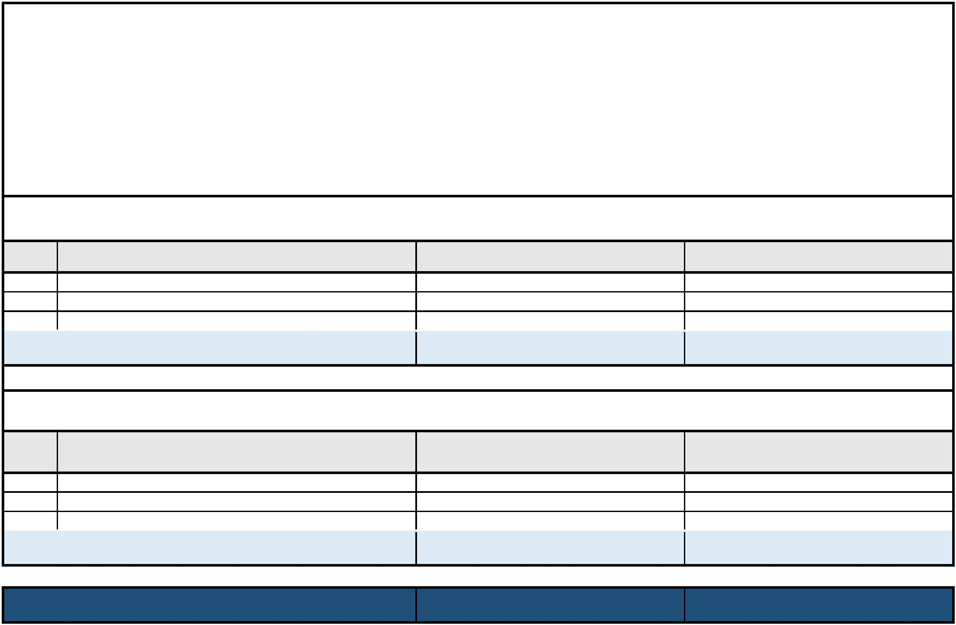

Daň z přidané hodnoty bude účtována v souladu s příslušnými zákonnými ustanoveními platnými ke dni uskutečnění zdanitelného plnění.

Položky, označené jako **(*)** budou účtovány se sníženou sazbu **15 %** dle ustanovení § 49 zákona o DPH.

Prohlašuji, že veškeré shora uvedené údaje (parametry) jsou úplné, pravdivé a odpovídají skutečnosti. Jsem si vědom/a právních následků v případě uvedení

nesprávných nebo nepravdivých údajů (parametrů).

V Hradci Králové, dne ...................................

.

.........…………………........…………………...…………..

Ing Zdeněk Kotek, jednatel společnosti



**VYBAVENÍ NÁBYTKEM A ZAŘÍZENÍM POKOJŮ**

**Cena za jednotku v Kč bez DPH obsahuje i náklady na dopravu a montáž nabízeného zboží.**

**položka**

**č.**

**počet**

**jednotek**

**Nabídková cena za**

**Nabídková celková cena Nabídková celková cena**

**Položka rozpočtu**

**jednotka**

**jednotku v Kč bez DPH za položku v Kč bez DPH za položku v Kč vč. DPH**

**Vybavení kuchyněk - I. ETAPA**

1

2

3

1NP - Kuchyňka 111 (*)

2NP - Kuchyňka 211 (*)

3NP - Kuchyňka 310 (*)

ks

ks

ks

1,00

1,00

1,00

51 970,00

51 970,00

51 970,00

51 970,00

51 970,00

51 970,00

59 765,50

59 765,50

59 765,50

**CELKEM**

**155 910,00 Kč 179 296,50 Kč**

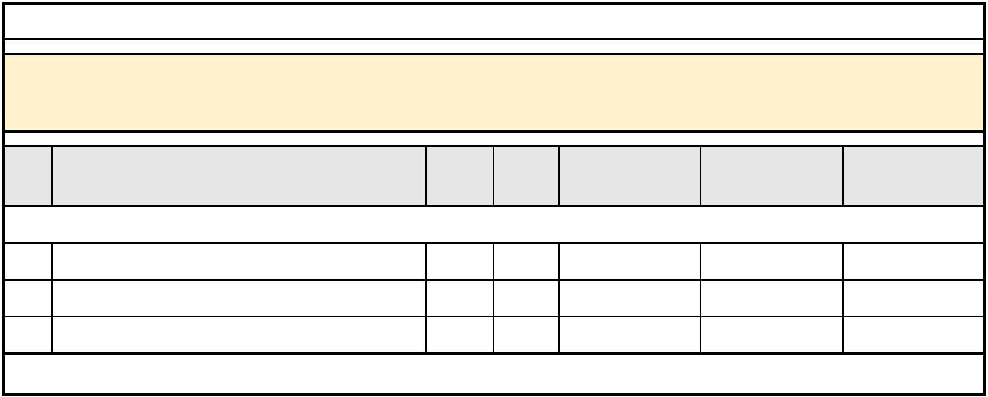

**VYBAVENÍ NÁBYTKEM A ZAŘÍZENÍM POKOJŮ**

**Cena za jednotku v Kč bez DPH obsahuje i náklady na dopravu a montáž nabízeného zboží.**

**položka**

**č.**

**počet**

**jednotek**

**Nabídková cena za**

**Nabídková celková cena Nabídková celková cena**

**Položka rozpočtu**

**jednotka**

**jednotku v Kč bez DPH za položku v Kč bez DPH za položku v Kč vč. DPH**

**Vybavení zázemí pro zaměstnance - I. ETAPA**

1

2

Šatní skříň - kovová

Šatní lavice

ks

ks

40,00

2,00

5 400,00

3 750,00

216 000,00

7 500,00

261 360,00

9 075,00

**CELKEM**

**223 500,00 Kč 270 435,00 Kč**

**Vybavení zázemí pro zaměstnance - II. ETAPA**

3

4

5

6

7

8

9

Kartotéka

ks

ks

ks

ks

ks

ks

ks

ks

ks

5,00

3,00

6,00

9,00

10,00

3,00

8,00

7,00

3,00

5 990,00

6 620,00

7 870,00

11 180,00

9 480,00

10 680,00

9 280,00

6 350,00

6 970,00

29 950,00

19 860,00

47 220,00

100 620,00

94 800,00

32 040,00

74 240,00

44 450,00

20 910,00

36 239,50

24 030,60

57 136,20

121 750,20

114 708,00

38 768,40

89 830,40

53 784,50

25 301,10

Konferenční stůl

Skříň vysoká - typ A

Skříň vysoká - typ B

Skříň vysoká - typ C

Kancelářská komoda

Kontejner

1

0

1

Kancelářský stůl

Pracovní stůl

1

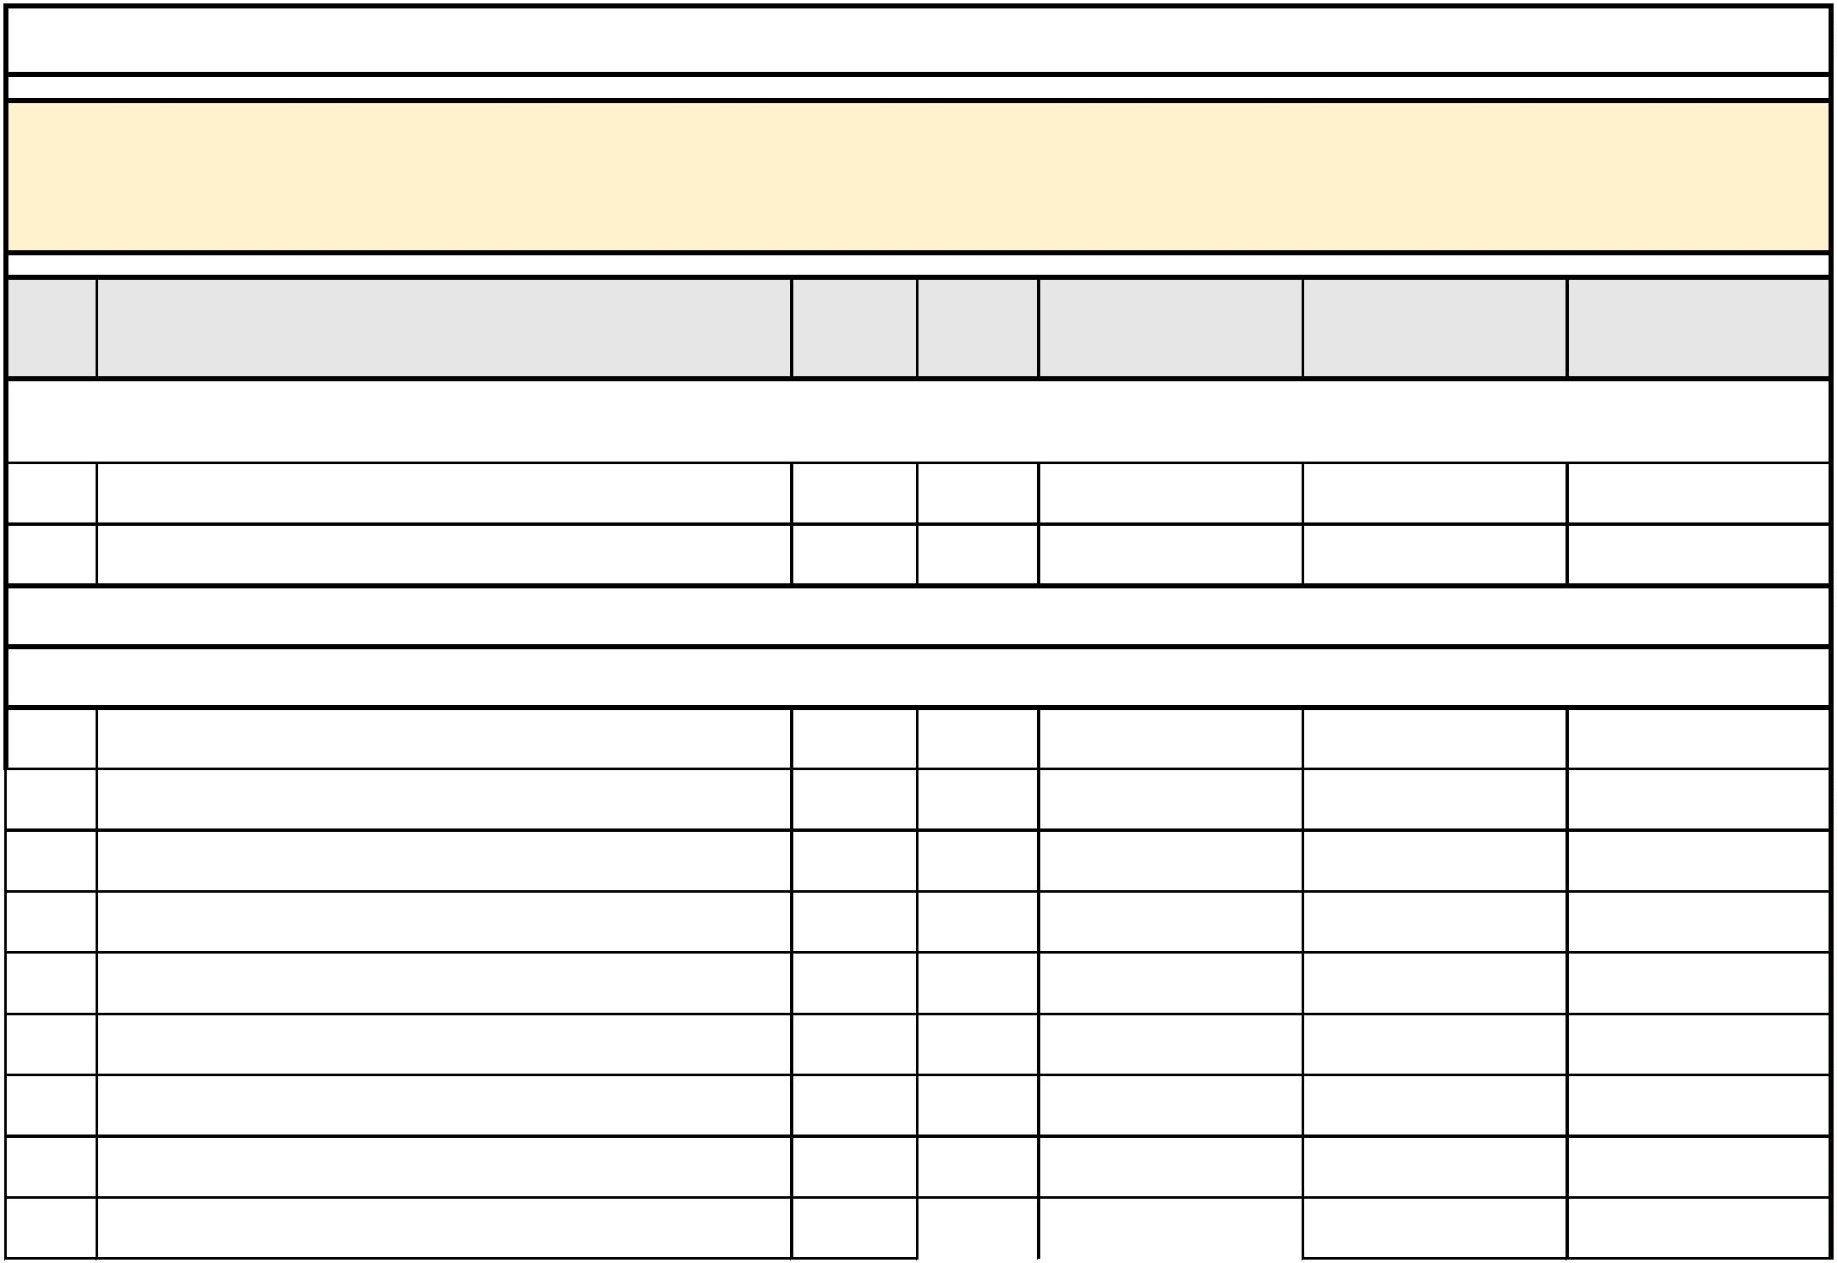

12

13

14

Kancelářská židle

Konferenční židle

Sedačka do sesteren

ks

ks

ks

8,00

15,00

3,00

4 960,00

3 960,00

22 310,00

39 680,00

59 400,00

66 930,00

48 012,80

71 874,00

80 985,30

**CELKEM**

**630 100,00 Kč 762 421,00 Kč**



**VYBAVENÍ NÁBYTKEM A ZAŘÍZENÍM POKOJŮ**

**Cena za jednotku v Kč bez DPH obsahuje i náklady na dopravu a montáž nabízeného zboží.**

**položka**

**č.**

**počet**

**jednotek**

**Nabídková cena za**

**Nabídková celková cena Nabídková celková cena**

**Položka rozpočtu**

**jednotka**

**jednotku v Kč bez DPH za položku v Kč bez DPH za položku v Kč vč. DPH**

**Vybavení jídelen klientů a zaměstnanců - II. ETAPA**

1

2

3

4

5

Jídelní stůl

ks

ks

ks

ks

ks

8,00

13,00

47,00

47,00

20,00

4 660,00

6 090,00

5 210,00

5 210,00

3 260,00

37 280,00

79 170,00

244 870,00

244 870,00

65 200,00

45 108,80

95 795,70

296 292,70

296 292,70

78 892,00

Jídelní stůl v jídelnách

Jídelní židle - židle v jídelnách

Jídelní židle - židle na pokojích klientů

Židle kuchyňky personál

**CELKEM**

**671 390,00 Kč 812 381,90 Kč**

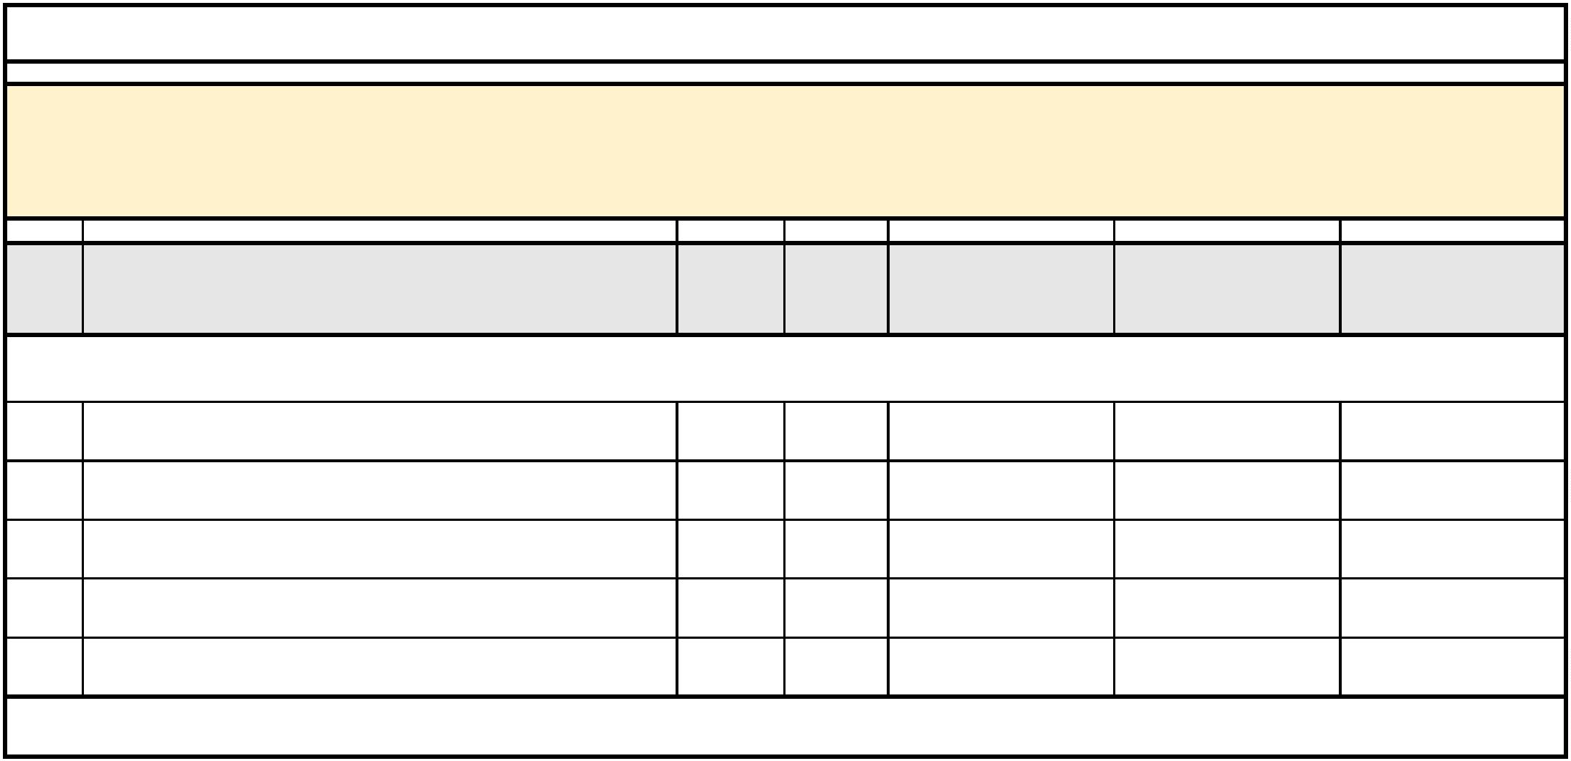

**Příloha č. 3**

**Technická specifikace**

kupní smlouvy s názvem:

**„Domov F. A. Skuherského, z. ú. – dodávka nábytkového vybavení"**

**VYBAVENÍ NÁBYTKEM A ZAŘÍZENÍM POKOJŮ - I. + II. ETAPA**

**1**

**2**

**3**

**.**

**.**

**.**

**Vybavení kuchyněk - I. ETAPA**

**Vybavení zázemí pro zaměstnance - I. + II. ETAPA**

**Vybavení jídelen klientů a zaměstnanců - II. ETAPA**

Prohlašuji, že veškeré uvedené údaje (parametry) v jednotlivých částech této technické specifikace jsou úplné, pravdivé a odpovídají skutečnosti. Jsem si

vědom/a právních následků v případě uvedení nesprávných nebo nepravdivých údajů (parametrů).

V Hradci Králové, dne ..............................

.........…………………………….......0..6.:5.…4:1…8 +…02…'0…0' ………..

Ing. Zdeněk Kotek, jednatel společnosti

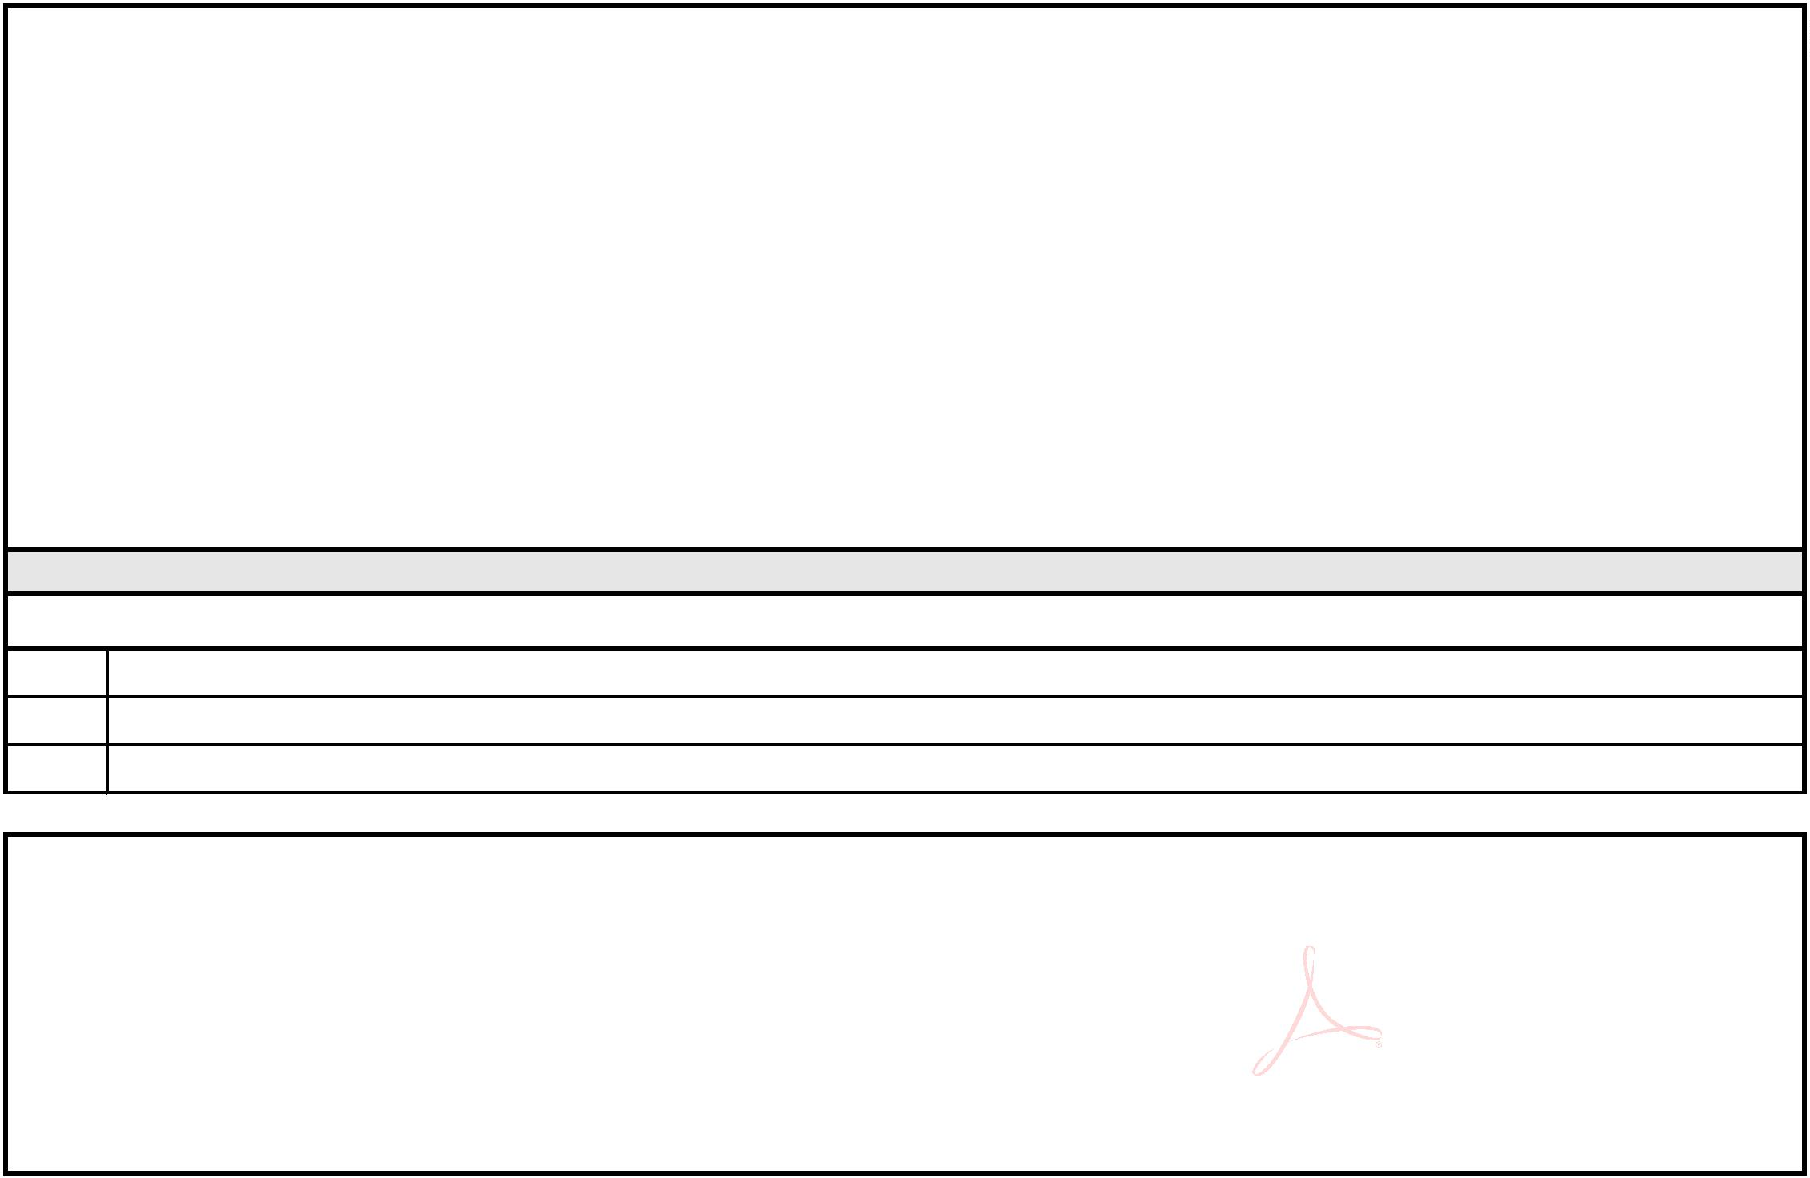

**VYBAVENÍ NÁBYTKEM A ZAŘÍZENÍM POKOJŮ**

**Položka**

**č.**

**Položka rozpočtu**

**Splněno**

**Popis řešení**

**Vybavení kuchyněk - I. ETAPA**

**1NP - Kuchyňka 111**

Bok - obklad myčky

**Dřez** s přepadem a odkapávací plochou, s gumovou zátkou a

výpustí 6/4" . Šířka 580mm, hloubka 510mm

**1**

**ks Skříňka horní dvířka** - Rozměr š60xh32xv72cm. Korpus z

Rozvod a zapojení studené, teplé

vody a odpadu v dřezové skříňce

laminované dřevotřísky tl. 18mm, olepený 0,5mm ABS hranou

technologií PUR, dvířka z laminované dřevotřísky tl. 18mm

olepené 2mm ABS hranou technologií PUR. Dvě přestavitelné

police. Vrtáno přes celou výšku skříňky.

Dřez s přepadem a odkapávací plochou, s gumovou zátkou a

výpustí 6/4" . Šířka 580mm, hloubka 510mm

Dřez

Provedení korpusu a dvířek: dekor 0540 PE Šedá

**ks Skříňka se čtyřmi zásuvkami** - Skříňka střední se čtyřmi

zásuvkami. Rozměry š600xh600xvv850 mm včetně - výška

včetně pracovní desky.

Korpus z laminované dřevotřísky tl. 18 mm olepený hranou ABS

Rozměr š60xh32xv72cm. Korpus z laminované dřevotřísky tl.

**1**

1

8mm, olepený 0,5mm ABS hranou technologií PUR, dvířka z

laminované dřevotřísky tl. 18mm olepené 2mm ABS hranou

technologií PUR. Dvě přestavitelné police. Vrtáno přes celou

výšku skříňky.

1

ks Skříňka horní dvířka

0

,5 mm technologií PUR, čtyři zásuvky, celé zásuvky (boky,

Provedení korpusu a dvířek: **dekor 0540 PE Šedá**

záda, dna) z laminované dřevotřísky tl. 18 mm olepené 0,5 mm

ABS hranou technologií PUR. Čela zásuvek z laminované

dřevotřísky tl. 18 mm olepené 2 mm ABS hranou technologií

PUR. Záda skříně bílý sololak. Sokl vysoký 100 mm, se

stavitelnými nožičkami.

Skříňka střední se čtyřmi zásuvkami. Rozměry

š600xh600xvv850 mm včetně - výška včetně pracovní desky.

Korpus z laminované dřevotřísky tl. 18 mm olepený hranou

ABS 0,5 mm technologií PUR, čtyři zásuvky, celé zásuvky

(boky, záda, dna) z laminované dřevotřísky tl. 18 mm olepené

Provedení korpusu a dvířek: dekor 0540 PE Šedá

1

ks Skříňka se čtyřmi zásuvkami 0,5 mm ABS hranou technologií PUR. Čela zásuvek z

laminované dřevotřísky tl. 18 mm olepené 2 mm ABS hranou

technologií PUR. Záda skříně bílý sololak. Sokl vysoký 100

mm, se stavitelnými nožičkami.

**1**

**ks Baterie páková stojánková** - Položka obsahuje pákovou

baterii. **1ks Skříňka**

**horní na mikrovlnnou troubu** - Rozměr š60xh32xv72cm.

Korpus z laminované dřevotřísky tl. 18mm, olepený 0,5mm ABS

hranou technologií PUR, dvířka z laminované dřevotřísky tl.

Provedení korpusu a dvířek: **dekor 0540 PE Šedá**

1

ANO

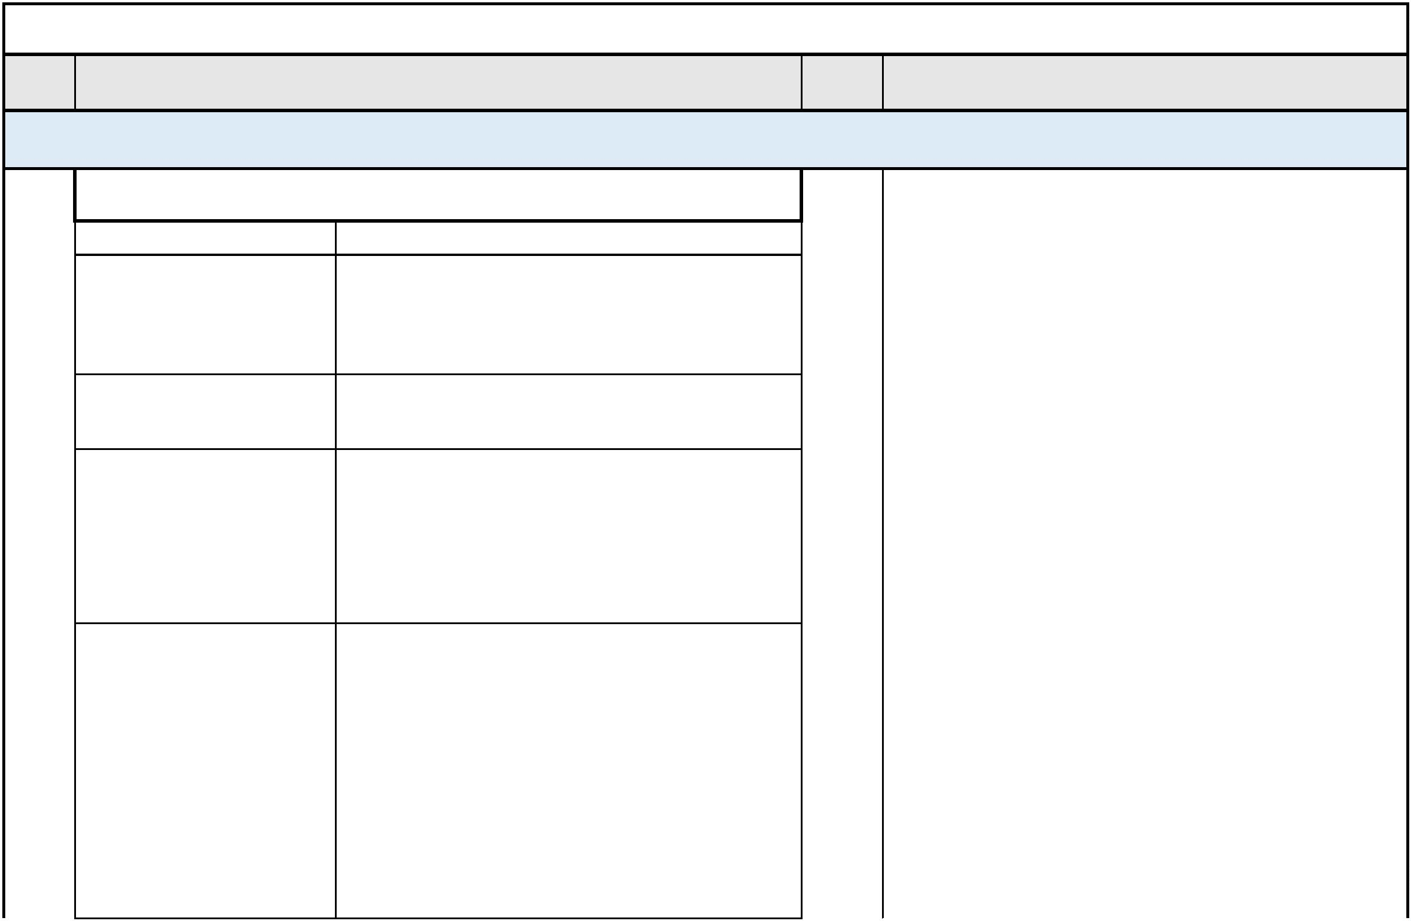

1

8mm olepené 2mm ABS hranou technologií PUR. Jedna pevná

1

1

ks Baterie páková stojánková

Položka obsahuje pákovou baterii.

police.

Provedení korpusu a dvířek: dekor 0540 PE Šedá

**Pracovní deska -** Pracovní deska tl. 38mm, K201RS

**Těsnící lišta pracovní desky**

Rozměr š60xh32xv72cm. Korpus z laminované dřevotřísky tl.

1

8mm, olepený 0,5mm ABS hranou technologií PUR, dvířka z

ks Skříňka horní na mikrovlnnou laminované dřevotřísky tl. 18mm olepené 2mm ABS hranou

troubu

technologií PUR. Jedna pevná police.

**1**

**ks Skříňka horní se střední příčkou - dvířka** - Rozměr

š110xh32xv72cm. Korpus z laminované dřevotřísky tl. 18mm,

olepený 0,5mm ABS hranou technologií PUR, dvířka z

laminované dřevotřísky tl. 18mm olepené 2mm ABS hranou

technologií PUR. Dvě přestavitelné police. Vrtáno přes celou

výšku skříňky.

Provedení korpusu a dvířek: dekor 0540 PE Šedá

Pracovní deska tl. 38mm, K201RS

Pracovní deska

Těsnící lišta pracovní desky

Rozměr š110xh32xv72cm. Korpus z laminované dřevotřísky tl.

1

8mm, olepený 0,5mm ABS hranou technologií PUR, dvířka z

Provedení korpusu a dvířek: dekor 0540 PE Šedá

laminované dřevotřísky tl. 18mm olepené 2mm ABS hranou

technologií PUR. Dvě přestavitelné police. Vrtáno přes celou

výšku skříňky.

1

ks Skříňka horní se střední

**1**

**ks Skříň střední s plnými dvířky** - Skříň střední s plnými dvířky.

Rozměry š1100xh580xv850 mm včetně - výška včetně pracovní

desky.

příčkou - dvířka

Provedení korpusu a dvířek: **dekor 0540 PE Šedá**

Korpus z laminované dřevotřísky tl. 18 mm, korpus olepený

hranou ABS 0,5 mm technologií PUR, dvířka z laminované

dřevotřísky tl. 18 mm ohraněná hranou ABS 2,0 mm

technologií PUR. Záda bílý sololak. Jedna police přestavitelné,

vrtáno průběžně. Sokl vysoký 100 mm, se stavitelnými

nožičkami.

Skříň střední s plnými dvířky. Rozměry š1100xh580xv850 mm

včetně - výška včetně pracovní desky.

Korpus z laminované dřevotřísky tl. 18 mm, korpus olepený

hranou ABS 0,5 mm technologií PUR, dvířka z laminované

dřevotřísky tl. 18 mm ohraněná hranou ABS 2,0 mm

technologií PUR. Záda bílý sololak. Jedna police přestavitelné,

vrtáno průběžně. Sokl vysoký 100 mm, se stavitelnými

nožičkami.

1

ks Skříň střední s plnými dvířky

Provedení korpusu a dvířek: dekor 0540 PE Šedá

Provedení korpusu a dvířek: **dekor 0540 PE Šedá**

**2NP - Kuchyňka 211**



**Dřez** s přepadem a odkapávací plochou, s gumovou zátkou a

Rozměr š60xh32xv72cm. Korpus z laminované dřevotřísky tl.

8mm, olepený 0,5mm ABS hranou technologií PUR, dvířka z

laminované dřevotřísky tl. 18mm olepené 2mm ABS hranou

technologií PUR. Dvě přestavitelné police. Vrtáno přes celou

výšku skříňky.

výpustí 6/4" . Šířka 580mm, hloubka 510mm

1

**1**

**ks Skříňka horní dvířka** - Rozměr š60xh32xv72cm. Korpus z

laminované dřevotřísky tl. 18mm, olepený 0,5mm ABS hranou

technologií PUR, dvířka z laminované dřevotřísky tl. 18mm

olepené 2mm ABS hranou technologií PUR. Dvě přestavitelné

police. Vrtáno přes celou výšku skříňky.

1

ks Skříňka horní dvířka

Provedení korpusu a dvířek: **dekor 0540 PE Šedá**

Rozvod a zapojení studené, teplé

vody a odpadu v dřezové skříňce

Provedení korpusu a dvířek: dekor 0540 PE Šedá

**ks Skříňka se čtyřmi zásuvkami** - Skříňka střední se čtyřmi

**1**

zásuvkami. Rozměry š600xh600xvv850 mm včetně - výška

včetně pracovní desky.

Korpus z laminované dřevotřísky tl. 18 mm olepený hranou ABS

Rozměr š60xh32xv72cm. Korpus z laminované dřevotřísky tl.

1

8mm, olepený 0,5mm ABS hranou technologií PUR, dvířka z

1

ks Skříňka horní na mikrovlnnou laminované dřevotřísky tl. 18mm olepené 2mm ABS hranou

0

,5 mm technologií PUR, čtyři zásuvky, celé zásuvky (boky,

troubu

technologií PUR. Jedna pevná police.

Provedení korpusu a dvířek: **dekor 0540 PE Šedá**

Položka obsahuje pákovou baterii.

záda, dna) z laminované dřevotřísky tl. 18 mm olepené 0,5 mm

ABS hranou technologií PUR. Čela zásuvek z laminované

dřevotřísky tl. 18 mm olepené 2 mm ABS hranou technologií

PUR. Záda skříně bílý sololak. Sokl vysoký 100 mm, se

stavitelnými nožičkami.

Baterie páková stojánková

Dřez

Dřez s přepadem a odkapávací plochou, s gumovou zátkou a

výpustí 6/4" . Šířka 580mm, hloubka 510mm

Provedení korpusu a dvířek: dekor 0540 PE Šedá

**1**

**ks Baterie páková stojánková** - Položka obsahuje pákovou

Bok - obklad myčky

baterii. **1ks Skříňka**

Skříň střední s plnými dvířky. Rozměry š1100xh580xv850 mm

včetně - výška včetně pracovní desky.

**horní na mikrovlnnou troubu** - Rozměr š60xh32xv72cm.

Korpus z laminované dřevotřísky tl. 18mm, olepený 0,5mm ABS

hranou technologií PUR, dvířka z laminované dřevotřísky tl.

Korpus z laminované dřevotřísky tl. 18 mm, korpus olepený

hranou ABS 0,5 mm technologií PUR, dvířka z laminované

dřevotřísky tl. 18 mm ohraněná hranou ABS 2,0 mm

technologií PUR. Záda bílý sololak. Jedna police přestavitelné,

vrtáno průběžně. Sokl vysoký 100 mm, se stavitelnými

nožičkami.

2

ANO

1

8mm olepené 2mm ABS hranou technologií PUR. Jedna pevná

Skříň střední s plnými dvířky

police.

Provedení korpusu a dvířek: dekor 0540 PE Šedá

**Pracovní deska -** Pracovní deska tl. 38mm, K201RS

**Těsnící lišta pracovní desky**

Provedení korpusu a dvířek: **dekor 0540 PE Šedá**



**1**

**ks Skříňka horní se střední příčkou - dvířka** - Rozměr

Skříňka střední se čtyřmi zásuvkami. Rozměry

š600xh600xv850 mm včetně - výška včetně pracovní desky.

Korpus z laminované dřevotřísky tl. 18 mm olepený hranou

ABS 0,5 mm technologií PUR, čtyři zásuvky, celé zásuvky

(boky, záda, dna) z laminované dřevotřísky tl. 18 mm olepené

ks Skříňka se čtyřmi zásuvkami 0,5 mm ABS hranou technologií PUR. Čela zásuvek z

laminované dřevotřísky tl. 18 mm olepené 2 mm ABS hranou

technologií PUR. Záda skříně bílý sololak. Sokl vysoký 100

mm, se stavitelnými nožičkami.

š110xh32xv72cm. Korpus z laminované dřevotřísky tl. 18mm,

olepený 0,5mm ABS hranou technologií PUR, dvířka z

laminované dřevotřísky tl. 18mm olepené 2mm ABS hranou

technologií PUR. Dvě přestavitelné police. Vrtáno přes celou

výšku skříňky.

1

Provedení korpusu a dvířek: dekor 0540 PE Šedá

**1ks Skříň střední s plnými dvířky** - Skříň střední s plnými dvířky.

Rozměry š1100xh580xv850 mm včetně - výška včetně pracovní

desky.

Provedení korpusu a dvířek: **dekor 0540 PE Šedá**

Korpus z laminované dřevotřísky tl. 18 mm, korpus olepený

hranou ABS 0,5 mm technologií PUR, dvířka z laminované

dřevotřísky tl. 18 mm ohraněná hranou ABS 2,0 mm

technologií PUR. Záda bílý sololak. Jedna police přestavitelné,

vrtáno průběžně. Sokl vysoký 100 mm, se stavitelnými

nožičkami.

Pracovní deska

Těsnící lišta pracovní desky

Pracovní deska tl. 38mm, K201RS

Rozměr š110xh32xv72cm. Korpus z laminované dřevotřísky tl.

1

8mm, olepený 0,5mm ABS hranou technologií PUR, dvířka z

laminované dřevotřísky tl. 18mm olepené 2mm ABS hranou

technologií PUR. Dvě přestavitelné police. Vrtáno přes celou

výšku skříňky.

1

ks Skříňka horní se střední

příčkou - dvířka

Provedení korpusu a dvířek: dekor 0540 PE Šedá

Provedení korpusu a dvířek: dekor 0540 PE Šedá

**3NP - Kuchyňka 310**

**Dřez** s přepadem a odkapávací plochou, s gumovou zátkou a

Bok - obklad myčky

výpustí 6/4" . Šířka 580mm, hloubka 510mm

**1**

**ks Skříňka horní dvířka** - Rozměr š60xh32xv72cm. Korpus z

Rozvod a zapojení studené, teplé

vody a odpadu v dřezové skříňce

laminované dřevotřísky tl. 18mm, olepený 0,5mm ABS hranou

technologií PUR, dvířka z laminované dřevotřísky tl. 18mm

olepené 2mm ABS hranou technologií PUR. Dvě přestavitelné

police. Vrtáno přes celou výšku skříňky.

Baterie páková stojánková

Dřez

Položka obsahuje pákovou baterii.

Dřez s přepadem a odkapávací plochou, s gumovou zátkou a

výpustí 6/4" . Šířka 580mm, hloubka 510mm

Provedení korpusu a dvířek: dekor 0540 PE Šedá



**1**

**ks Skříňka se čtyřmi zásuvkami** - Skříňka střední se čtyřmi

Rozměr š60xh32xv72cm. Korpus z laminované dřevotřísky tl.

8mm, olepený 0,5mm ABS hranou technologií PUR, dvířka z

laminované dřevotřísky tl. 18mm olepené 2mm ABS hranou

technologií PUR. Dvě přestavitelné police. Vrtáno přes celou

výšku skříňky.

zásuvkami. Rozměry š600xh600xvv850 mm včetně - výška

včetně pracovní desky.

Korpus z laminované dřevotřísky tl. 18 mm olepený hranou ABS

1

1

1

ksSkříňka horní dvířka

0

,5 mm technologií PUR, čtyři zásuvky, celé zásuvky (boky,

záda, dna) z laminované dřevotřísky tl. 18 mm olepené 0,5 mm

ABS hranou technologií PUR. Čela zásuvek z laminované

dřevotřísky tl. 18 mm olepené 2 mm ABS hranou technologií

PUR. Záda skříně bílý sololak. Sokl vysoký 100 mm, se

stavitelnými nožičkami.

Provedení korpusu a dvířek: **dekor 0540 PE Šedá**

Rozměr š110xh32xv72cm. Korpus z laminované dřevotřísky tl.

1

8mm, olepený 0,5mm ABS hranou technologií PUR, dvířka z

laminované dřevotřísky tl. 18mm olepené 2mm ABS hranou

technologií PUR. Dvě přestavitelné police. Vrtáno přes celou

výšku skříňky.

ksSkříňka horní se střední

příčkou - dvířka

Provedení korpusu a dvířek: dekor 0540 PE Šedá

**1**

**ks Baterie páková stojánková** - Položka obsahuje pákovou

Provedení korpusu a dvířek: **dekor 0540 PE Šedá**

baterii. **1ks Skříňka**

**horní na mikrovlnnou troubu** - Rozměr š60xh32xv72cm.

Korpus z laminované dřevotřísky tl. 18mm, olepený 0,5mm ABS

hranou technologií PUR, dvířka z laminované dřevotřísky tl.

Pracovní deska

Pracovní deska tl. 38mm, K201RS

Skříň střední s plnými dvířky. Rozměry š1100xh580xv850 mm

včetně - výška včetně pracovní desky.

3

ANO

1

8mm olepené 2mm ABS hranou technologií PUR. Jedna pevná

Korpus z laminované dřevotřísky tl. 18 mm, korpus olepený

hranou ABS 0,5 mm technologií PUR, dvířka z laminované

dřevotřísky tl. 18 mm ohraněná hranou ABS 2,0 mm

technologií PUR. Záda bílý sololak. Jedna police přestavitelné,

vrtáno průběžně. Sokl vysoký 100 mm, se stavitelnými

nožičkami.

police.

1

ksSkříň střední s plnými dvířky

Provedení korpusu a dvířek: dekor 0540 PE Šedá

**Pracovní deska -** Pracovní deska tl. 38mm, K201RS

**Těsnící lišta pracovní desky**

**1**

**ks Skříňka horní se střední příčkou - dvířka** - Rozměr

Provedení korpusu a dvířek: **dekor 0540 PE Šedá**

š110xh32xv72cm. Korpus z laminované dřevotřísky tl. 18mm,

olepený 0,5mm ABS hranou technologií PUR, dvířka z

laminované dřevotřísky tl. 18mm olepené 2mm ABS hranou

technologií PUR. Dvě přestavitelné police. Vrtáno přes celou

výšku skříňky.

Těsnící lišta pracovní desky

Rozměr š60xh32xv72cm. Korpus z laminované dřevotřísky tl.

1

8mm, olepený 0,5mm ABS hranou technologií PUR, dvířka z

1

ks Skříňka horní na mikrovlnnou laminované dřevotřísky tl. 18mm olepené 2mm ABS hranou

troubu

technologií PUR. Jedna pevná police.

Provedení korpusu a dvířek: dekor 0540 PE Šedá

**1**

**ks Skříň střední s plnými dvířky** - Skříň střední s plnými dvířky.

Provedení korpusu a dvířek: **dekor 0540 PE Šedá**

Rozměry š1100xh580xv850 mm včetně - výška včetně pracovní



desky.

Skříňka střední se čtyřmi zásuvkami. Rozměry

š600xh600xvv850 mm včetně - výška včetně pracovní desky.

Korpus z laminované dřevotřísky tl. 18 mm olepený hranou

ABS 0,5 mm technologií PUR, čtyři zásuvky, celé zásuvky

(boky, záda, dna) z laminované dřevotřísky tl. 18 mm olepené

ks Skříňka se čtyřmi zásuvkami 0,5 mm ABS hranou technologií PUR. Čela zásuvek z

laminované dřevotřísky tl. 18 mm olepené 2 mm ABS hranou

technologií PUR. Záda skříně bílý sololak. Sokl vysoký 100

mm, se stavitelnými nožičkami.

Korpus z laminované dřevotřísky tl. 18 mm, korpus olepený

hranou ABS 0,5 mm technologií PUR, dvířka z laminované

dřevotřísky tl. 18 mm ohraněná hranou ABS 2,0 mm

technologií PUR. Záda bílý sololak. Jedna police přestavitelné,

vrtáno průběžně. Sokl vysoký 100 mm, se stavitelnými

nožičkami.

1

Provedení korpusu a dvířek: dekor 0540 PE Šedá

Provedení korpusu a dvířek: **dekor 0540 PE Šedá**



**VYBAVENÍ NÁBYTKEM A ZAŘÍZENÍM POKOJŮ**

**Položka č.**

**Položka rozpočtu**

**Splněno**

**Popis řešení**

**Vybavení zázemí pro zaměstnance - I. ETAPA**

**Šatní skříň - kovová**

Jednoplášťové dveře na soklu – ze spodu plastové kluzáky, dvoudveřová

(dvoje samostatně uzamykatelná dvířka) - celosvařovaná.

Jednoplášťové dveře na soklu – ze spodu plastové kluzáky, dvoudveřová

(dvoje samostatně uzamykatelná dvířka) - celosvařovaná.

Sokl v = 40 mm, šířka oddělení 300 mm.

Sokl v = 40 mm, šířka oddělení 300 mm.

V oddělení: odkládací police ve vrchní části – nosnost 30 kg, tyč na šaty +

tři plastové háčky, na dveřích jeden plastový háček na ručník.

V oddělení: odkládací police ve vrchní části – nosnost 30 kg, tyč na šaty + tři

plastové háčky, na dveřích jeden plastový háček na ručník.

Jednoplášťové dveře s výztuhou, štítek na jmenovku. Dveře uloženy na

kovových čepech (vnitřní panty) - zabezpečeno trvanlivé otevírání, v obou

svislých stranách a navrchu dosedají na vnitřní lem korpusu - nedají se

promáčknout dovnitř. Silikonové čočky pro tiché dovírání dveří – pevná

součást dveří. Dveře mají kolem zámku výztužný prvek - zábrana proti

protočení zámku.

Jednoplášťové dveře s výztuhou, štítek na jmenovku. Dveře uloženy na

kovových čepech (vnitřní panty) - zabezpečeno trvanlivé otevírání, v obou

svislých stranách a navrchu dosedají na vnitřní lem korpusu - nedají se

promáčknout dovnitř. Silikonové čočky pro tiché dovírání dveří – pevná

součást dveří. Dveře mají kolem zámku výztužný prvek - zábrana proti

protočení zámku.

1

ANO

V mezistěně, oddělující dvě oddělení, otvory 10x10 mm pro zavěšení

příslušenství skříněk

V mezistěně, oddělující dvě oddělení, otvory 10x10 mm pro zavěšení

příslušenství skříněk

Uzamykání: Cylindrický zámek (2x klíč, 2000 kombinací, úprava pro centrální

klíč). Závora zámku je opatřena bezpečnostním hákem - zábrana proti

vypáčení dvířek.

Uzamykání: Cylindrický zámek (2x klíč, 2000 kombinací, úprava pro

centrální klíč). Závora zámku je opatřena bezpečnostním hákem - zábrana

proti vypáčení dvířek.

Větrací otvory v lemu vrchní části.

Větrací otvory v lemu vrchní části.

**Šatní lavice**

Šatní lavice, svařovaná konstrukce z ocelových

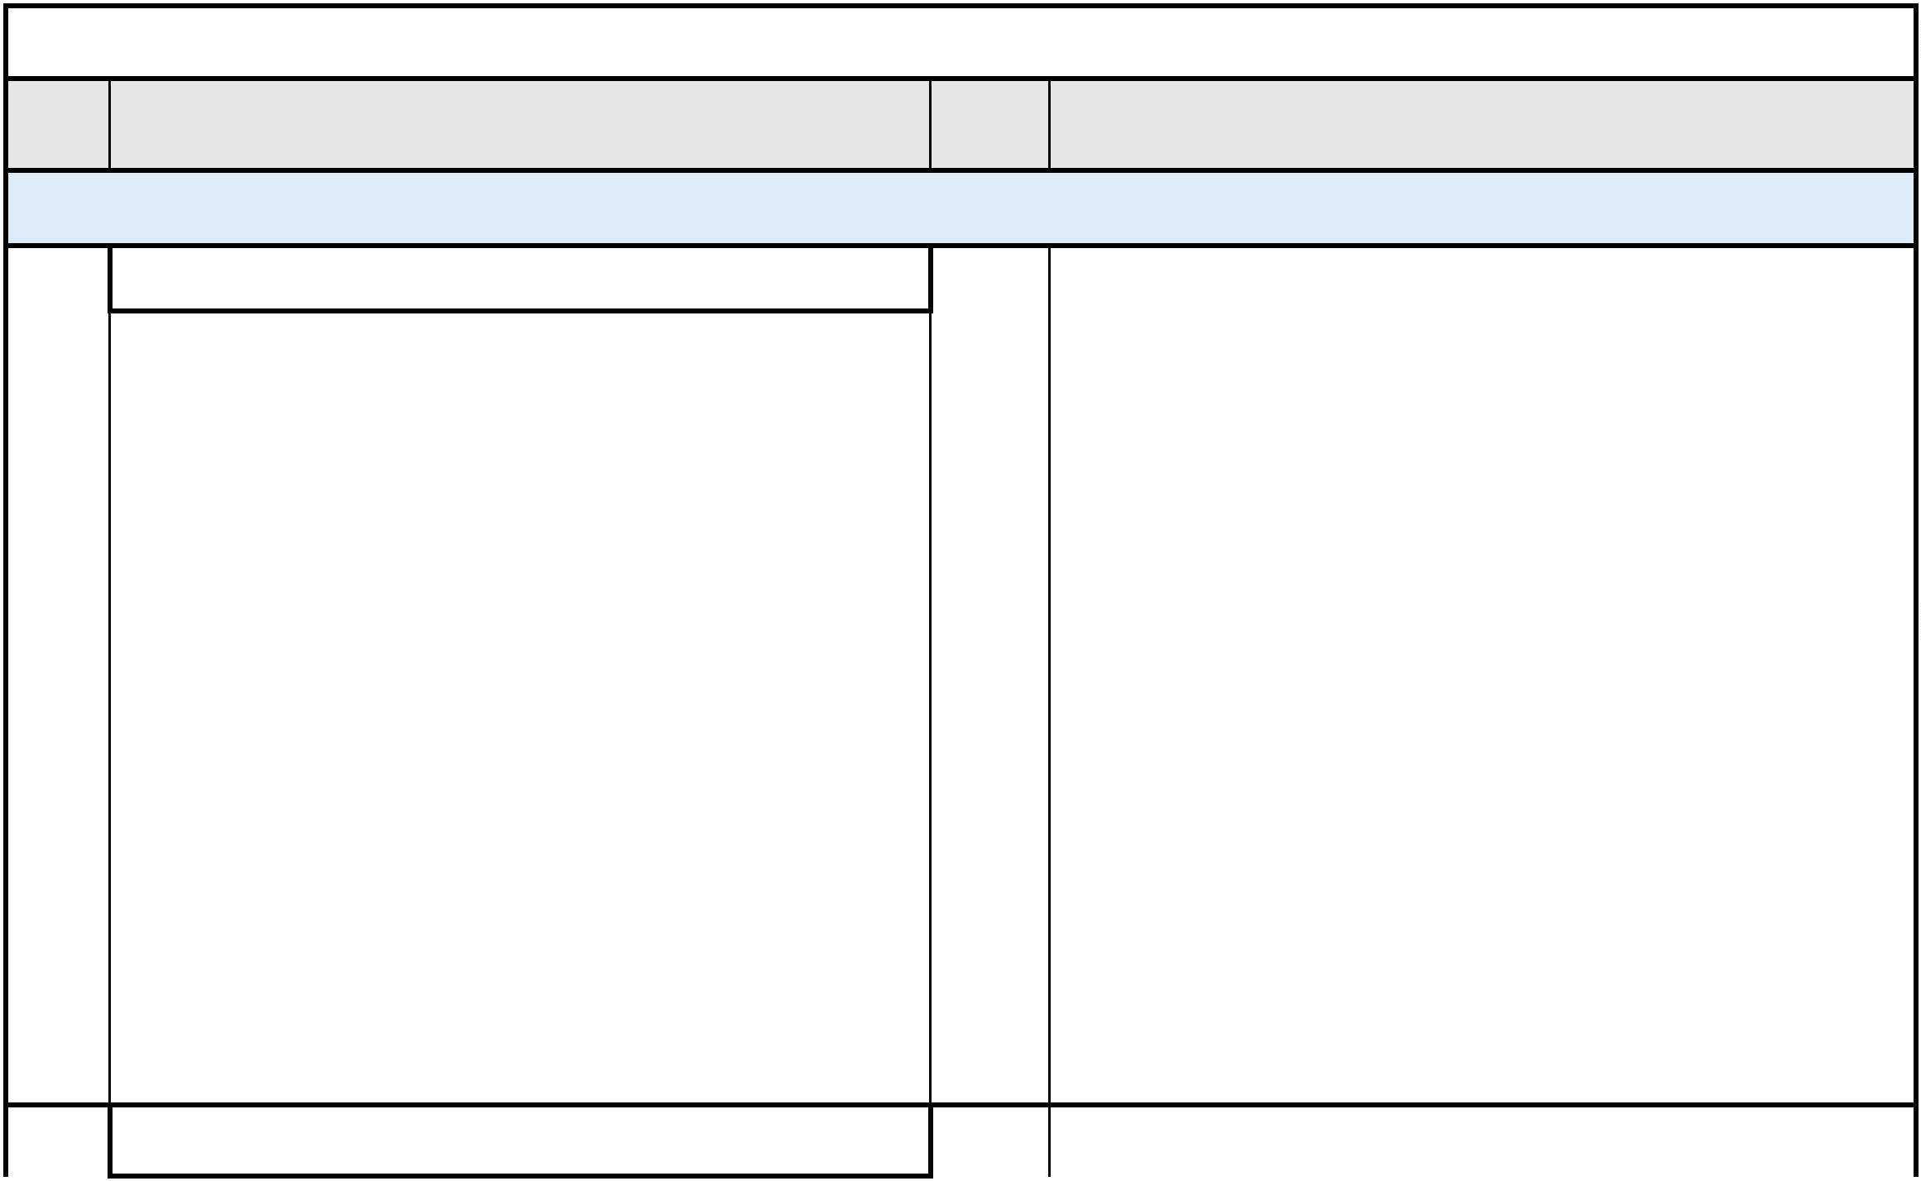

profilů 60x30 mm, sedací plocha - šedé lamino s

ABS hranou, plastové kluzáky.

Šatní lavice, svařovaná konstrukce z ocelových

profilů 60x30 mm, sedací plocha - šedé lamino s

ABS hranou, plastové kluzáky.

Povrchová úprava práškovou barvou. Barva šedá -

2

Povrchová úprava práškovou barvou. Barva šedá -

ANO

RAL 7035.

RAL 7035.

Základní provedení sedáku: lamino deska

Základní provedení sedáku: lamino deska

Vnější rozměry (v x š x h): 420 x 1500 x 400 mm

Vnější rozměry (v x š x h): 420 x 1500 x 400 mm

Hmotnost: 16 kg

Hmotnost: 16 kg

**Vybavení zázemí pro zaměstnance - II. ETAPA**

**Kartotéka**

Kartotéka čtyřzásuvková formát A4

Kovová kartotéka čtyřzásuvková - formát A4

Určeno pro závěsné pořadače.

Kartotéka čtyřzásuvková formát A4

Kovová kartotéka čtyřzásuvková - formát A4

Určeno pro závěsné pořadače.

Nosnost zásuvky 40 kg, teleskopický kuličkový

výsuv 100%, centrální uzamykání cylindrickým

zámkem, systém blokace vysunutí více zásuvek.

Nosnost zásuvky 40 kg, teleskopický kuličkový

výsuv 100%, centrální uzamykání cylindrickým

zámkem, systém blokace vysunutí více zásuvek.

3

ANO

Lakování práškovou barvou. Barva šedá - RAL 7035

Vnější rozměry (v x š x h): 1320 x 400 x 600 mm

Lakování práškovou barvou. Barva šedá - RAL 7035

Vnější rozměry (v x š x h): 1320 x 400 x 600 mm

Hmotnost: 45 kg

Hmotnost: 45 kg

**Konferenční stůl**

Jídelní stůl s rozměry š100xh50xv44cm.

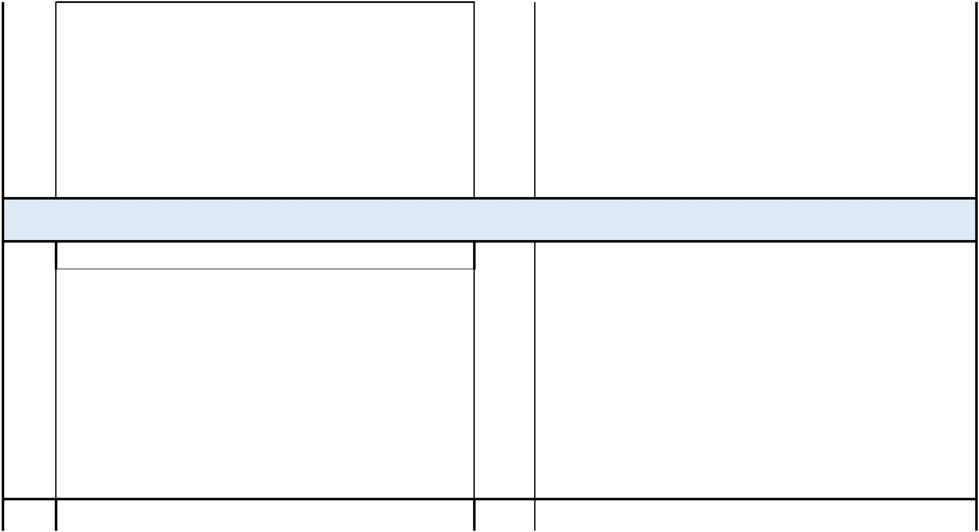

Jídelní stůl s rozměry š100xh50xv44cm.

Pracovní deska z laminované dřevotřísky tl. 18mm s olepenými hranami

ABS 2mm.

Pracovní deska z laminované dřevotřísky tl. 18mm s olepenými hranami ABS

2

mm.

4

ANO

4

x Zkosená noha pro konferenční stolek, černá RAL 9005, rozměr 80 x

výška 420 mm, bez rektifikace

4

4

x Zkosená noha pro konferenční stolek, černá RAL 9005, rozměr 80 x výška

20 mm, bez rektifikace

Provedení pracovní desky stolů:

Pracovní deska: dekor 0540 PE Šedá

Provedení pracovní desky stolů:

Pracovní deska: **dekor 0540 PE Šedá**

**Skříň vysoká - typ A**

Skříň vysoká s plnými dvířky.

Skříň vysoká s plnými dvířky.

Rozměry š800 x h400 x v2000 mm.

Rozměry š800 x h400 x v2000 mm.

Korpus z laminované dřevotřísky tl. 18 mm, korpus olepený hranou ABS

0,5 mm technologií PUR, uzamykatelná dvířka z laminované dřevotřísky

tl. 18 mm ohraněná hranou ABS 2,0 mm technologií PUR. Záda bílý

sololak. S 6ti policemi-třetí od spodu pevná pro uzamčení.

Korpus z laminované dřevotřísky tl. 18 mm, korpus olepený hranou ABS 0,5

mm technologií PUR, uzamykatelná dvířka z laminované dřevotřísky tl. 18

mm ohraněná hranou ABS 2,0 mm technologií PUR. Záda bílý sololak. S 6ti

policemi-třetí od spodu pevná pro uzamčení.

5

ANO

Pět polic přestavitelných, vrtáno průběžně. Sokl vysoký 100 mm, se

stavitelnými nožičkami.

Pět polic přestavitelných, vrtáno průběžně. Sokl vysoký 100 mm, se

stavitelnými nožičkami.

Provedení:

Korpus: 0540 PE Šedá, Dveře: 0375 Javor

Provedení:

Korpus: **0540 PE Šedá,** Dveře: **0375 Javor**

**Skříň vysoká - typ B**

Skříň vysoká s plnými dvířky - se střední příčkou.



Skříň vysoká s plnými dvířky - se střední příčkou.

Rozměry š1000 x h600 x v2000 mm.

Rozměry š1000 x h600 x v2000 mm.

Korpus z laminované dřevotřísky tl. 18 mm, korpus olepený hranou ABS

0

,5 mm technologií PUR, uzamykatelná dvířka z laminované dřevotřísky

tl. 18 mm ohraněná hranou ABS 2,0 mm technologií PUR. Záda bílý

sololak. S 6ti policemi-třetí od spodu pevná pro uzamčení.

Korpus z laminované dřevotřísky tl. 18 mm, korpus olepený hranou ABS 0,5

mm technologií PUR, uzamykatelná dvířka z laminované dřevotřísky tl. 18

mm ohraněná hranou ABS 2,0 mm technologií PUR. Záda bílý sololak. S 6ti

policemi-třetí od spodu pevná pro uzamčení.

6

ANO

Pět polic přestavitelných, vrtáno průběžně. Sokl vysoký 100 mm, se

stavitelnými nožičkami.

Pět polic přestavitelných, vrtáno průběžně. Sokl vysoký 100 mm, se

stavitelnými nožičkami.

Provedení:

Korpus: 0540 PE Šedá, Dveře: 0375 Javor

Provedení:

Korpus: **0540 PE Šedá,** Dveře: **0375 Javor**

**Skříň vysoká - typ C**

Skříň vysoká s plnými dvířky - se střední příčkou.

Rozměry š1000 x h400 x v2000 mm.

Skříň vysoká s plnými dvířky - se střední příčkou.

Rozměry š1000 x h400 x v2000 mm.

Korpus z laminované dřevotřísky tl. 18 mm, korpus olepený hranou ABS

0

,5 mm technologií PUR, uzamykatelná dvířka z laminované dřevotřísky

tl. 18 mm ohraněná hranou ABS 2,0 mm technologií PUR. Záda bílý

sololak. S 6ti policemi-třetí od spodu pevná pro uzamčení.

Korpus z laminované dřevotřísky tl. 18 mm, korpus olepený hranou ABS 0,5

mm technologií PUR, uzamykatelná dvířka z laminované dřevotřísky tl. 18

mm ohraněná hranou ABS 2,0 mm technologií PUR. Záda bílý sololak. S 6ti

policemi-třetí od spodu pevná pro uzamčení.

7

ANO

Pět polic přestavitelných, vrtáno průběžně. Sokl vysoký 100 mm, se

stavitelnými nožičkami.

Pět polic přestavitelných, vrtáno průběžně. Sokl vysoký 100 mm, se

stavitelnými nožičkami.

Provedení:

Korpus: 0540 PE Šedá, Dveře: 0375 Javor

Provedení:

Korpus: **0540 PE Šedá,** Dveře: **0375 Javor**

**Kancelářská komoda**

Skříňka střední dvě horní zásuvky, ve spodní části s dvířky.



Skříňka střední dvě horní zásuvky, ve spodní části s dvířky.

Rozměry š742xh470xv800 mm.

Rozměry š742xh470xv800 mm.

Korpus z laminované dřevotřísky tl. 18 mm olepený hranou ABS 0,5 mm

technologií PUR, dvě zásuvky, (boky, záda, dna) celé zásuvky z

laminované dřevotřísky tl. 18 mm olepené 0,5 mm ABS hranou

technologií PUR. Čela zásuvek z laminované dřevotřísky tl. 18 mm

olepené 2 mm ABS hranou technologií PUR. Záda skříně bílý sololak.

8

Korpus z laminované dřevotřísky tl. 18 mm olepený hranou ABS 0,5 mm

technologií PUR, dvě zásuvky, (boky, záda, dna) celé zásuvky z laminované

dřevotřísky tl. 18 mm olepené 0,5 mm ABS hranou technologií PUR. Čela

zásuvek z laminované dřevotřísky tl. 18 mm olepené 2 mm ABS hranou

technologií PUR. Záda skříně bílý sololak.

ANO

Provedení: Korpus: 0540 PE Šedá, Dveře: 0375 Javor

Kontejner 4 zásuvky (centrální zamykání).

Provedení: Korpus: **0540 PE Šedá,** Dveře: **0375 Javor**

**Kontejner**

Kontejner 4 zásuvky (centrální zamykání).

Korpus a zásuvky z laminované dřevotřísky tl. 18mm opelení 0,5mm ABS

hranu technologií PUR, čela zásuvek z laminované dřevotřísky tl. 18mm

olepeny 2mm ABS hranou technologií PUR.

Korpus a zásuvky z laminované dřevotřísky tl. 18mm opelení 0,5mm ABS

hranu technologií PUR, čela zásuvek z laminované dřevotřísky tl. 18mm

olepeny 2mm ABS hranou technologií PUR.

9

ANO

Zásuvky na kuličkových plnovýsuvech s centrálním zámkem.

Kontejner na dvou bržděných a dvou nebržděných kolečkách.

Zásuvky na kuličkových plnovýsuvech s centrálním zámkem.

Kontejner na dvou bržděných a dvou nebržděných kolečkách.

Provedení:

Provedení:

Korpus: **0540 PE Šedá,** Dveře: **0375 Javor**

Korpus: 0540 PE Šedá, Dveře: 0375 Javor…………

**Kancelářský stůl**

Kancelářský stůl.



Kancelářský stůl.

Rozměry š1200 x h800 x v760 mm.

Rozměry š1200 x h800 x v760 mm.

10

ANO

Korpus z laminované dřevotřísky tl. 18 mm, korpus olepený hranou ABS 2

mm technologií PUR, Pracovní deska z laminované dřevotřísky tl. 36mm.

Korpus z laminované dřevotřísky tl. 18 mm, korpus olepený hranou ABS 2

mm technologií PUR, Pracovní deska z laminované dřevotřísky tl. 36mm. 2x

průchodka kabeláže.

2

x průchodka kabeláže.

Provedení: dekor 0540 PE Šedá

Provedení: **dekor 0540 PE Šedá**

**Pracovní stůl**

Kancelářský stůl.

Kancelářský stůl.

Rozměry š1600 x h800 x v760 mm.

Rozměry š1600 x h800 x v760 mm.

11

ANO

Korpus z laminované dřevotřísky tl. 18 mm, korpus olepený hranou ABS 2

mm technologií PUR, Pracovní desla z laminované dřevotřísky tl. 36mm.

Korpus z laminované dřevotřísky tl. 18 mm, korpus olepený hranou ABS 2

mm technologií PUR, Pracovní desla z laminované dřevotřísky tl. 36mm.

Provedení: dekor 0540 PE Šedá

Kancelářská židle.

Provedení: **dekor 0540 PE Šedá**

**Kancelářská židle**

Kancelářská židle.

Nylonový černý kříž pr. 640mm, kolečka na tvrdý povrch pr. 65mm.

Nosnost 130kg.

Nylonový černý kříž pr. 640mm, kolečka na tvrdý povrch pr. 65mm.

Nosnost 130kg.

12

ANO

Mechanika synchro - Závislé naklápění sedáku a opěráku, zajištění v 5

polohách, nastavení odporu naklápění opěráku v závislosti na hmotnosti

uživatele (manuální), Antišokový systém zabraňující samovolnému

navracení opěráku při odjištění funkce naklápění.

Mechanika synchro - Závislé naklápění sedáku a opěráku, zajištění v 5 polohách,

nastavení odporu naklápění opěráku v závislosti na hmotnosti uživatele (manuální),

Antišokový systém zabraňující samovolnému navracení opěráku při odjištění funkce

naklápění.

Područky výškově stavitelné.

Područky výškově stavitelné.

**Konferenční židle**

Konferenční židle čalouněná se stabilní svařovanou konstrukcí - BEZ



područek, stohovatelná.

Konferenční židle čalouněná se stabilní svařovanou konstrukcí - BEZ područek,

stohovatelná.

Stohovatelnost po 5ks, nosnost 130kg.

Šířka sedáku (cm): 45

Stohovatelnost po 5ks, nosnost 130kg.

Šířka sedáku (cm): 45

13

ANO

Celková šířka (cm): 54

Celková šířka (cm): 54

Hloubka sedáku (cm): 40

Hloubka židle (cm): 56

Výška sedu (cm): 46

Celková výška (cm): 87

Kovová kostra: černá

Hloubka sedáku (cm): 40

Hloubka židle (cm): 56

Výška sedu (cm): 46

Celková výška (cm): 87

Kovová kostra: černá

**Sedačka do sesteren**

Sedačka do sesteren max. rozměry 1900 x 800, na kovové podnoži -

černá.

14

Sedačka do sesteren max. rozměry 1900 x 800, na kovové podnoži - černá.

Potah - koženka

ANO

Potah - koženka



**VYBAVENÍ NÁBYTKEM A ZAŘÍZENÍM POKOJŮ**

**Položka**

**č.**

**Položka rozpočtu**

**Splněno**

**Popis řešení**

**Vybavení jídelen klientů a zaměstnanců - II. ETAPA**

**Jídelní stůl**

Jídelní stůl

Jídelní stůl

Rozměry š80xh80xv76cm z jackelové konstrukce s komaxitovou

úpravou. Pracovní deska z laminované dřevotřísky tl. 18mm s

olepenými hranami ABS 2mm.

Rozměry š80xh80xv76cm z jackelové konstrukce s komaxitovou úpravou. Pracovní

deska z laminované dřevotřísky tl. 18mm s olepenými hranami ABS 2mm.

1

ANO

Provedení stolů:

Provedení stolů:

Kovová podnož: **černá RAL 9005**

Pracovní deska: **dekor 0540 PE Šedá**

Kovová podnož: černá RAL 9005

Pracovní deska: dekor 0540 PE Šedá

**Jídelní stůl v jídelnách**

Jídelní stůl

Rozměry š80xh80xv s pracovní deskou laminovaná dřevotříska tl.

Jídelní stůl

2

5mm, olepená 2mm ABS hranou technologií PUR

Rozměry š80xh80xv s pracovní deskou laminovaná dřevotříska tl. 25mm, olepená

2

mm ABS hranou technologií PUR

Dekor pracovní desky stolu: Javor

2

ANO

Dekor pracovní desky stolu: **Javor**

Provedení podnože: stolová podnož a rám kovový

Profil nohy: 45 x 45 mm

Provedení podnože: stolová podnož a rám kovový

Profil nohy: 45 x 45 mm

Výška stolu: 710 mm

Rozměr: 800 x 800 mm

Materiál: hliník

Výška stolu: 710 mm

Rozměr: 800 x 800 mm

Materiál: hliník

Povrchová úprava: nerez (inox)

Povrchová úprava: nerez (inox)

**Jídelní židle - židle v jídelnách**

Jídelní židle

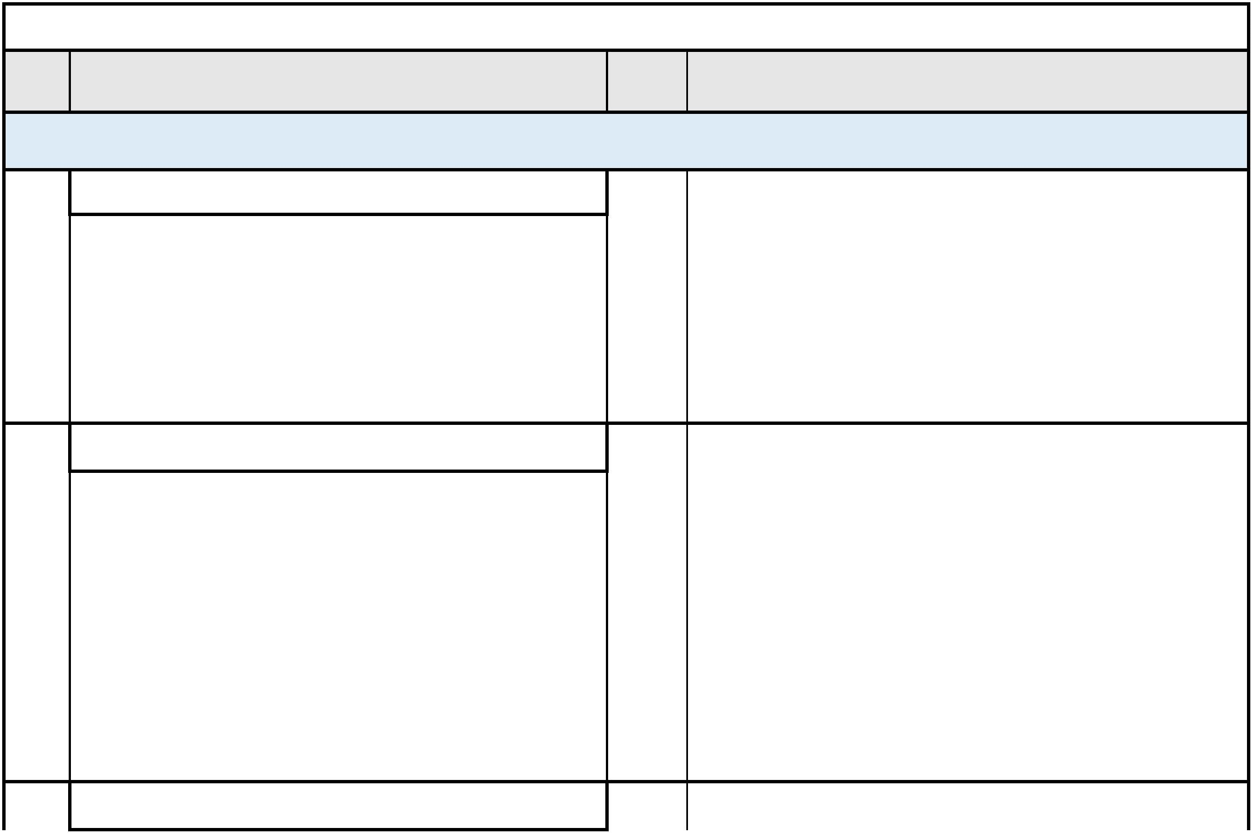

Pevné opěrky rukou, madlo chrom umožňující uchopení židle za

opěrku.

Velikost: šířka 580 mm x hloubka 540 mm x výška 890 mm. Výška sedu

Jídelní židle

4

70 mm.

Pevné opěrky rukou, madlo chrom umožňující uchopení židle za opěrku.

Velikost: šířka 580 mm x hloubka 540 mm x výška 890 mm. Výška sedu 470 mm.

Potah sedáku vysoce odolný proti oděru a ušpinění, snímatelný a pratelný.

Potah sedáku vysoce odolný proti oděru a ušpinění, snímatelný a

pratelný.

Provedení dřevěné konstrukce - světlé (Arctic)

Provedení dřevěné konstrukce - **světlé (Arctic)**

3

ANO

Technické vlastnosti použité látky:

Technické vlastnosti použité látky:

Moderní a kvalitní potahová látka s technologií Aquaclean, díky které se velice

snadno udržuje a čistí jen obyčejnou vodou. Aquaclean pomáhá odstraňovat

většinu skvrn vzniklých v domácnosti (víno, inkoust, omáčky, tuk, bláto, čokoláda,

krém atd.).

Moderní a kvalitní potahová látka s technologií Aquaclean, díky které

se velice snadno udržuje a čistí jen obyčejnou vodou. Aquaclean

pomáhá odstraňovat většinu skvrn vzniklých v domácnosti (víno,

inkoust, omáčky, tuk, bláto, čokoláda, krém atd.).

Technické vlastnosti:

Materiálové složení: 64% PES, 36% CO

Váha: 553 g/m2

Odolnost vůči oděru: 80 000 Martindale

Odolnost vůči žmolkování: 5

Technické vlastnosti:

Materiálové složení: 64% PES, 36% CO

Váha: 553 g/m2

Odolnost vůči oděru: 80 000 Martindale

Odolnost vůči žmolkování: 5

**Jídelní židle - židle na pokojích klientů**

Jídelní židle



Pevné opěrky rukou, madlo chrom umožňující uchopení židle za

opěrku.

Jídelní židle

Velikost: šířka 580mm x hloubka 540mm x výška 890mm. Výška sedu

Pevné opěrky rukou, madlo chrom umožňující uchopení židle za opěrku.

Velikost: šířka 580mm x hloubka 540mm x výška 890mm. Výška sedu 470mm.

Potah sedáku vysoce odolný proti oděru a ušpinění, snímatelný a pratelný.

4

70mm.

Potah sedáku vysoce odolný proti oděru a ušpinění, snímatelný a

pratelný.

Provedení dřevěné konstrukce - **světlé (Artic)**

Provedení dřevěné konstrukce - světlé (Artic)

Technické vlastnosti použité látky:

4

Technické vlastnosti použité látky:

ANO

Moderní a kvalitní potahová látka s technologií Aquaclean, díky které

se velice snadno udržuje a čistí jen obyčejnou vodou. Aquaclean

pomáhá odstraňovat většinu skvrn vzniklých v domácnosti (víno,

inkoust, omáčky, tuk, bláto, čokoláda, krém atd.).

Moderní a kvalitní potahová látka s technologií Aquaclean, díky které se velice

snadno udržuje a čistí jen obyčejnou vodou. Aquaclean pomáhá odstraňovat

většinu skvrn vzniklých v domácnosti (víno, inkoust, omáčky, tuk, bláto, čokoláda,

krém atd.).

Technické vlastnosti:

Materiálové složení: 64% PES, 36% CO

Váha: 553 g/m2

Odolnost vůči oděru: 80 000 Martindale

Odolnost vůči žmolkování: 5

Technické vlastnosti:

Materiálové složení: 64% PES, 36% CO

Váha: 553 g/m2

Odolnost vůči oděru: 80 000 Martindale

Odolnost vůči žmolkování: 5

**Židle kuchyňky personál**

Židle

Židle

Židle se stabilní svařovanou konstrukcí a dřevěnou skořepinou.

Stohovatelnost po 5ks, nosnost 130kg.

Šířka sedáku (cm): 45

Židle se stabilní svařovanou konstrukcí a dřevěnou skořepinou.

Stohovatelnost po 5ks, nosnost 130kg.

Šířka sedáku (cm): 45

Celková šířka (cm): 54

Hloubka sedáku (cm): 40

Hloubka židle (cm): 56

Výška sedu (cm): 46

Celková výška (cm): 87

5

ANO

Celková šířka (cm): 54

Hloubka sedáku (cm): 40

Hloubka židle (cm): 56

Výška sedu (cm): 46

Celková výška (cm): 87

Kovová kostra: černá

Kovová kostra: černá

